触发器&事件
事件动作是指用户在进行应用界面操作时，跟随用户行为所触发的事件及其引起的一些列后续动作。平台提供了可视化模式与代码模式，用户操作后的事件动作逻辑既可以点击配置触发器的方式配置动作，也可以使用编写 javaScript 代码的模式进行组合编排。支持原生用户手写的 javaScript 逻辑触发，同时内置了一些常用高频动作。
名词解释：
1、数据域：数据域是挂载在容器组件上面的数据变量及数据变量值组成的集合，容器组件里面的子组件会自动接收到这些数据。用户可以定义数据域并管理其中的数据，进行数据的增删改查以及数据之间的关联和处理。
2、schema:代码面板展示的就是选中组件的schema，schema主要对组件配置进行了简要描述。
3、模板语法：当schema中某一属性的 key 以 "$$" 开头，其值就会被视为表达式，其中 "${ }" 包裹的部分会被表达式引擎利用数据域和上下文进行计算解析,具体语法和解析规则可以参考[函数表达式文档](http://xft-demo.cmburl.cn/XFTPRO-DOCS/concept/function)
4、数据域名称(storeName):对应组件属性中的唯一标识。
关于更多名词、基座语法以及文中涉及的示例使用，请参考[组件文档](http://xft-demo.cmburl.cn/XFTPRO-DOCS/concept/datafield)。

可视化模式

切换内部页面（PC端/移动端）
点击事件面板的【切换内部页面】选项。
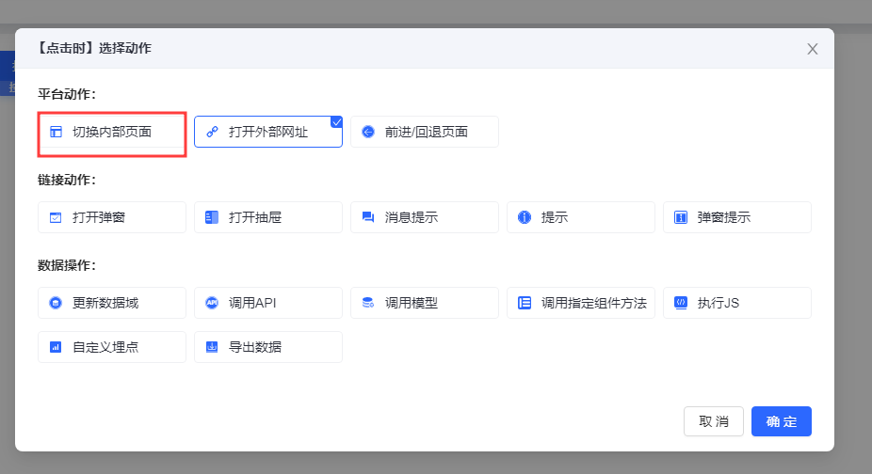
在右侧弹出的配置面板中选择需要切换的页面和该页面的打开方式，当打开方式为本页面打开时，切换的页面会覆盖当前页面在当前标签页打开；当打开方式为新开标签页时，切换的页面会显示在新开的标签页中；当打开方式为新开窗口时，切换的页面会单独另起一个窗口显示。
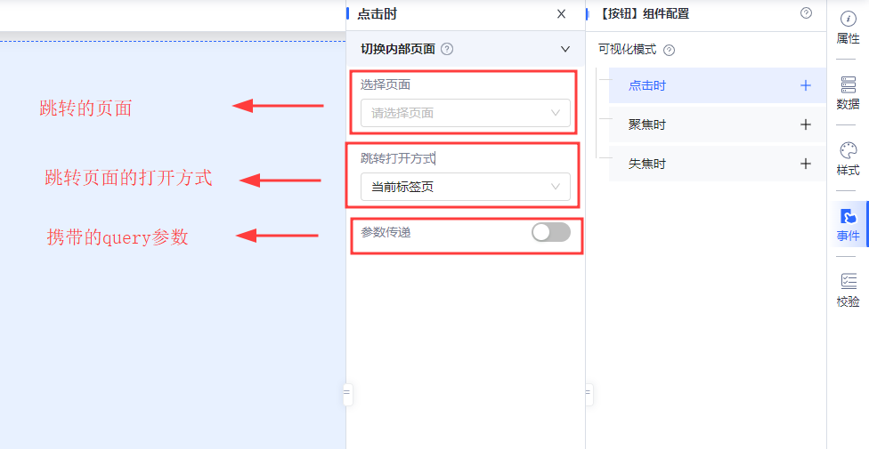
在跳转的同时支持在url中携带query参数，query参数的编写方式如下：
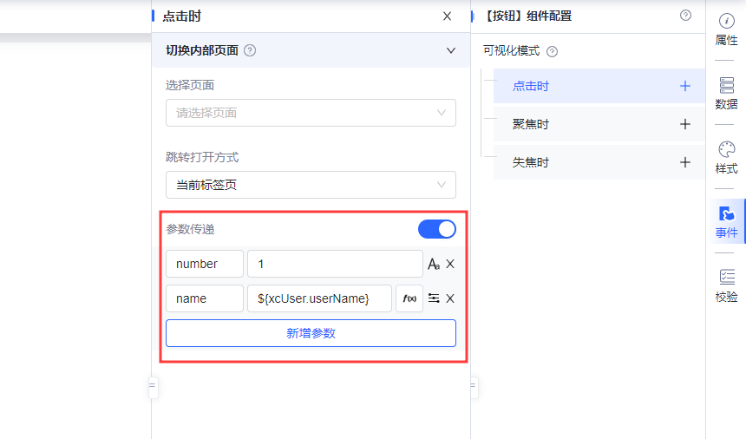
点击新增参数则新增一项query参数，query参数为键值对的形式，其值可以是常量，也可以是使用模板语法的变量。

打开外部网址（PC/移动端）
点击事件面板【打开外部网址】选项。
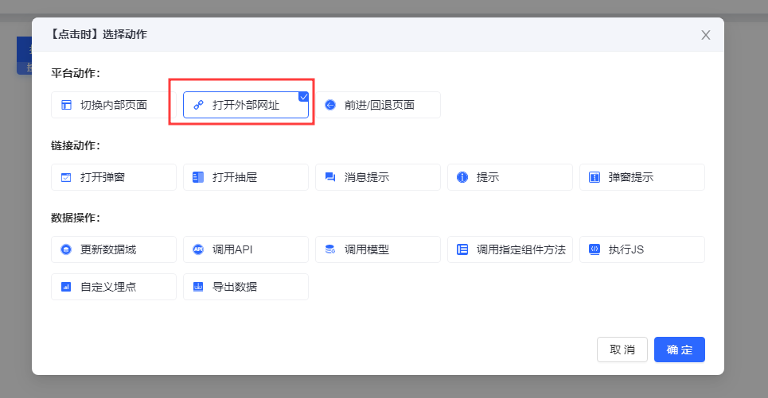
在右侧弹出的配置面板中配置需要打开的外部网址地址，该地址支持使用[模板语法](http://xft-demo.cmburl.cn/XFTPRO-DOCS/concept/function)来使用变量，同时可以配置该动作的标题和网址说明，在用户选择跳转方式时，新开标签页表示该跳转的网页显示在新开的标签页，当前标签页表示直接在当前页面打开网址，新窗口表示该跳转的网页内容将显示在一个独立的新窗口。
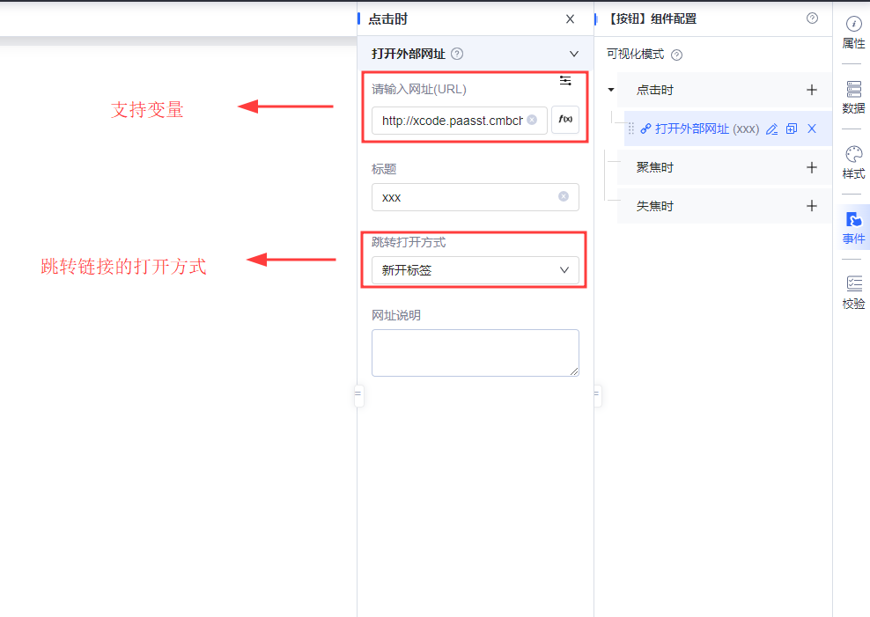

前进/后退页面（PC/移动端）
点击事件面板前进/后退页面
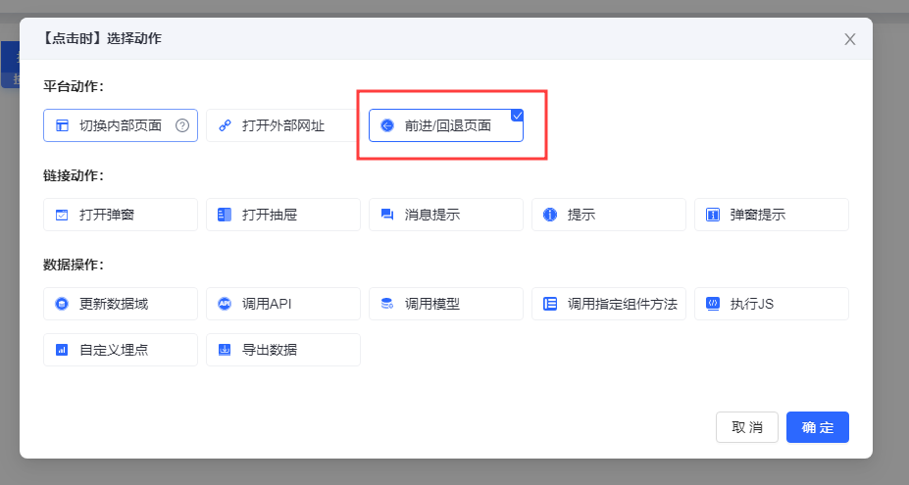
首先需在其他页面配置切换到当前内部页面事件后(跳转打开方式须为当前标签页，否则不生效)，可在此页面选择返回上一页或者前进下一页，注：PC页面该动作只会在上线后的运行环境中生效，移动页面只会在真机上生效。
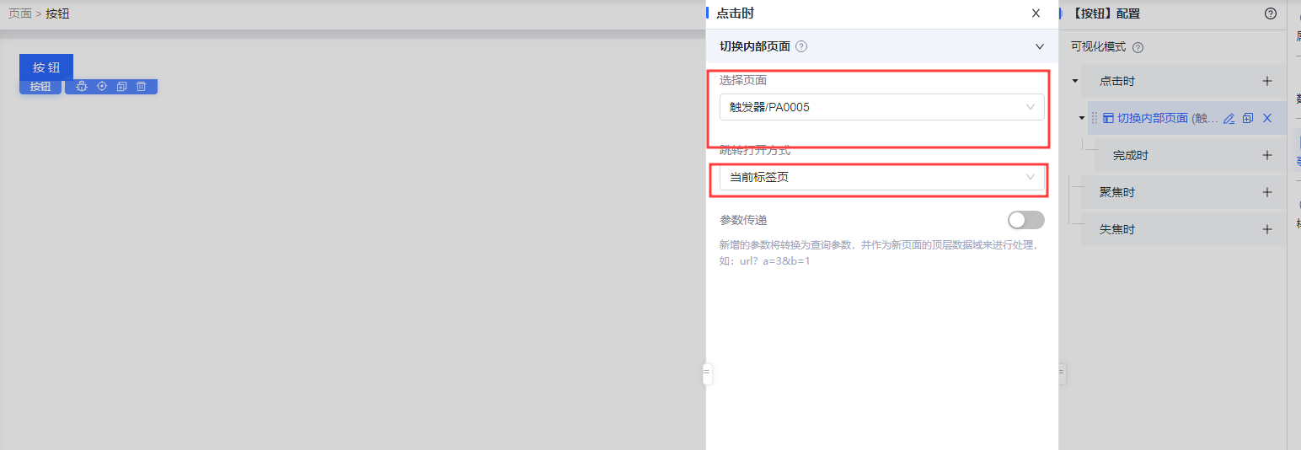
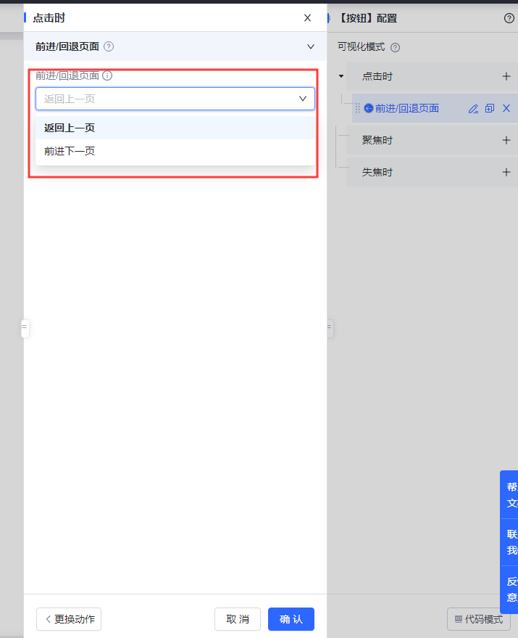

打开弹窗（PC端）
点击事件面板中的【打开弹窗】选项。
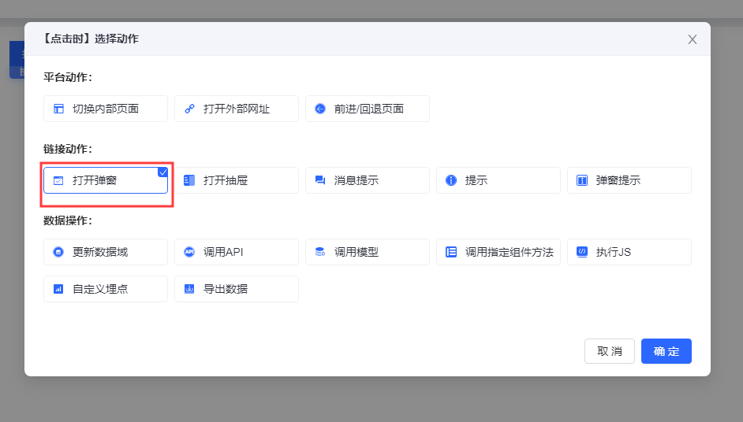
在右侧弹出的事件面板中配置弹窗中显示的内容，可给弹窗取名标记。
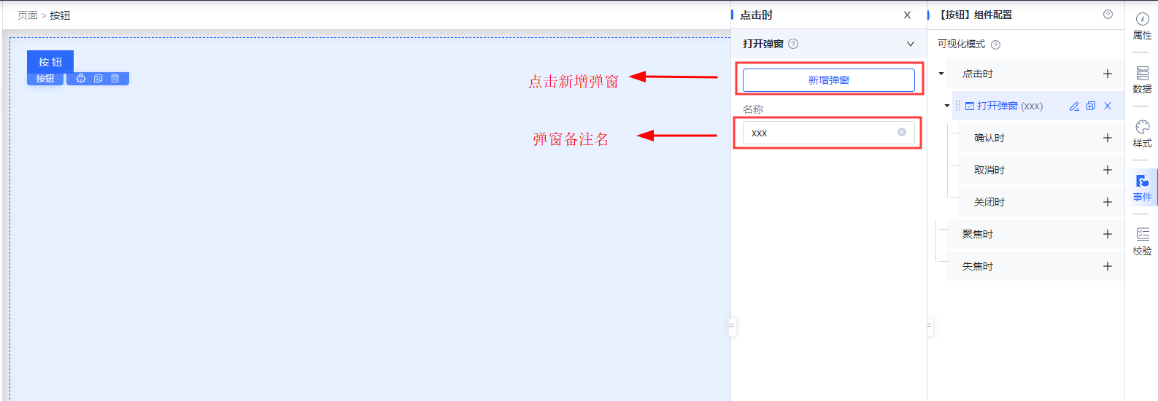
点击配置弹窗时会弹出子编辑器，用户可在子编辑器中配置弹窗，其配置方法与组件弹窗相同，弹窗内部添加的组件也可配置对应的事件。详细案例请参考：[组件文档-弹框组件](http://xft-demo.cmburl.cn/XFTPRO-DOCS/pc/container/modal)。
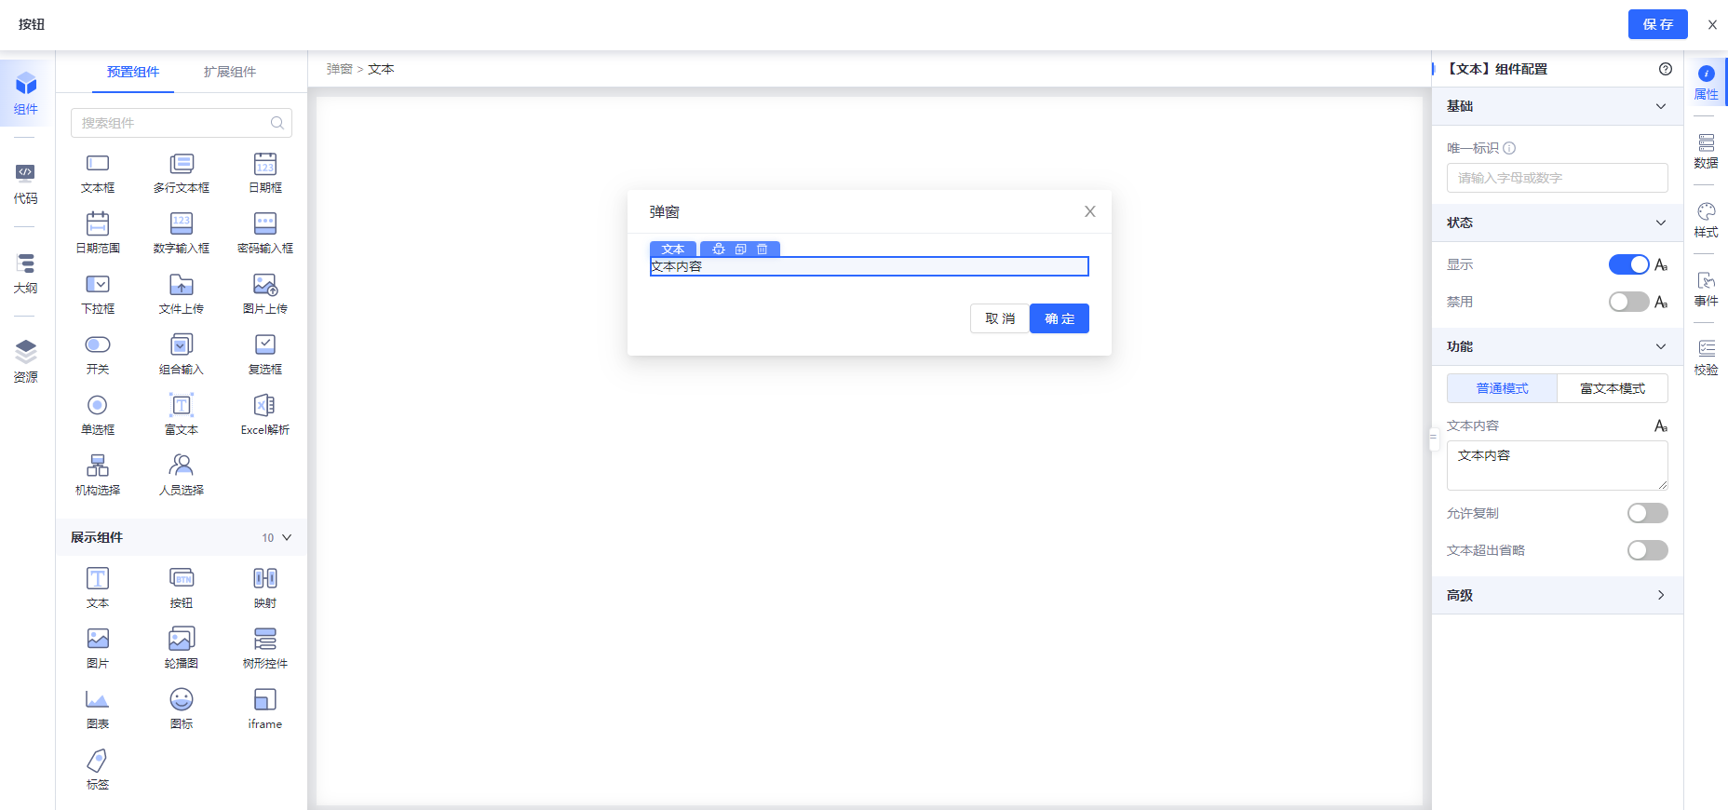
弹窗配置完毕后可点击子编辑器右上角的保存来保存配置。配置完毕之后可以配置弹窗出现后的后续操作，如点击弹窗确定按钮时、点击取消按钮时、点击关闭按钮时。
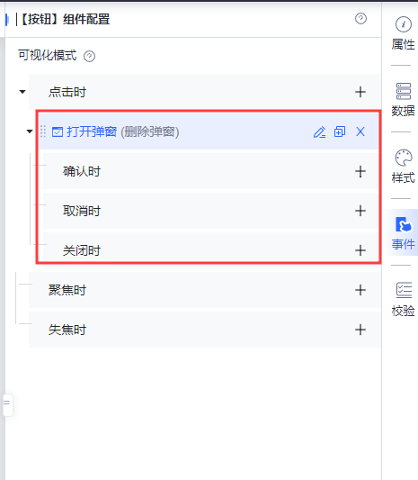
在事件树中打开弹窗的后续的事件钩子中可以配置接下来的触发动作，如在打开弹窗动作的确认时事件中配置消息提示，则用户在点击弹窗确认按钮后会弹出消息提示。
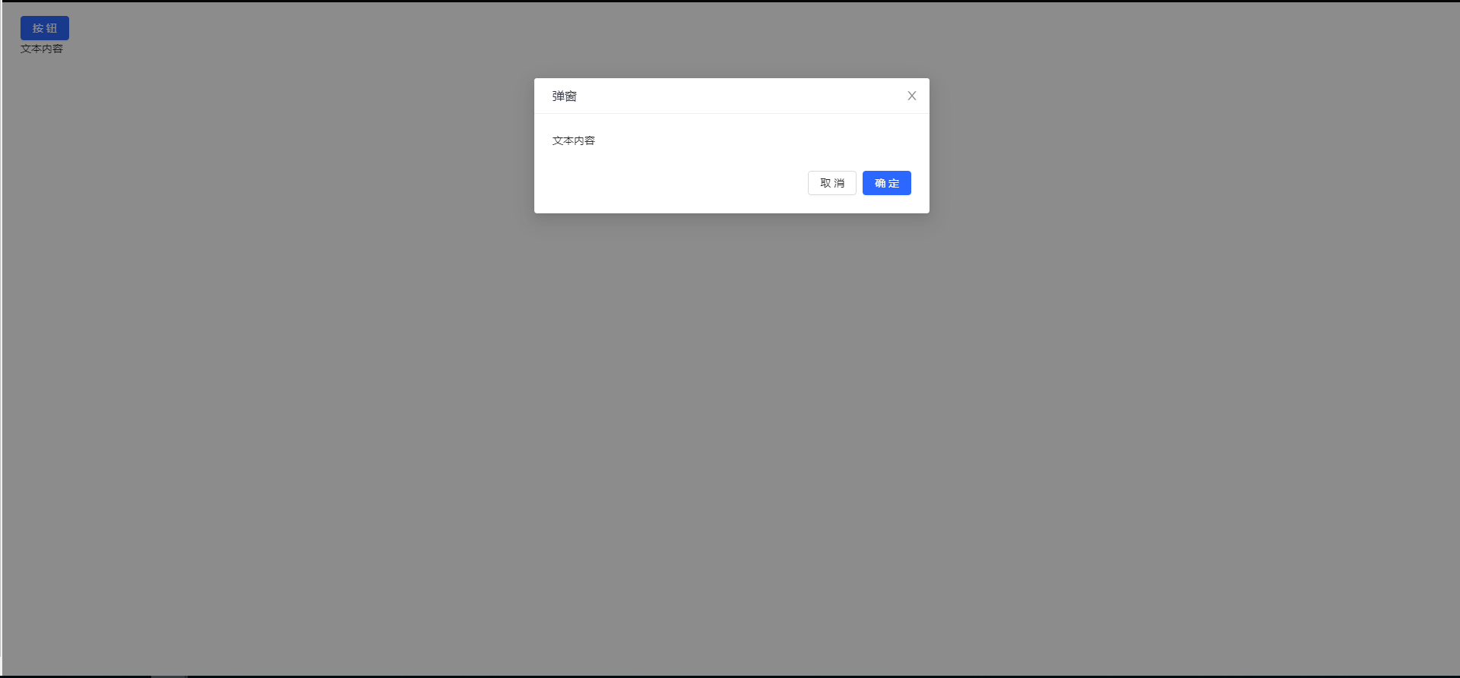

打开抽屉（PC/移动端）
点击事件面板【打开抽屉】选项。
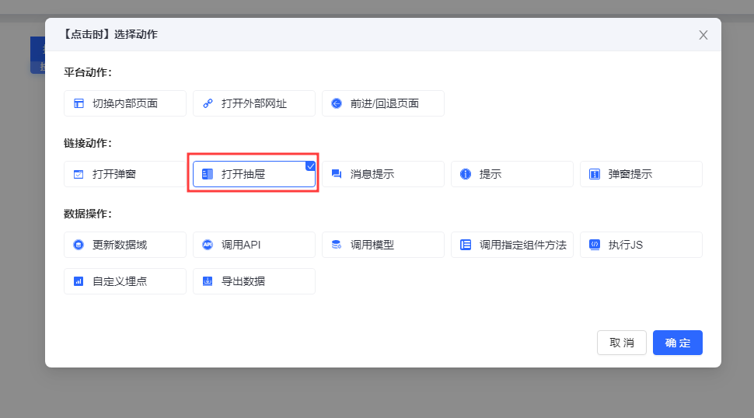
在右侧弹出的事件面板中配置抽屉中显示的内容，可给抽屉取名标记，设置抽屉的弹出方向。如选择方向为左的话则抽屉从页面左侧弹出。
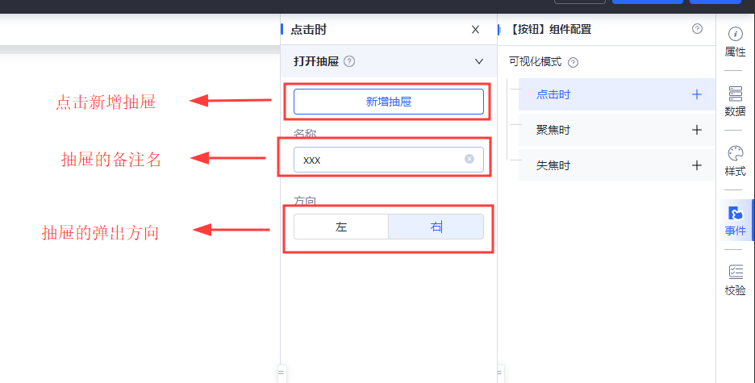
点击配置抽屉时会弹出子编辑器，用户可在子编辑器中配置抽屉，配置方法与组件抽屉相同，抽屉内部的添加的组件也可配置对应的事件。更多详情以及组件示例请参考：[组件文档-抽屉](http://xft-demo.cmburl.cn/XFTPRO-DOCS/pc/container/drawer)。
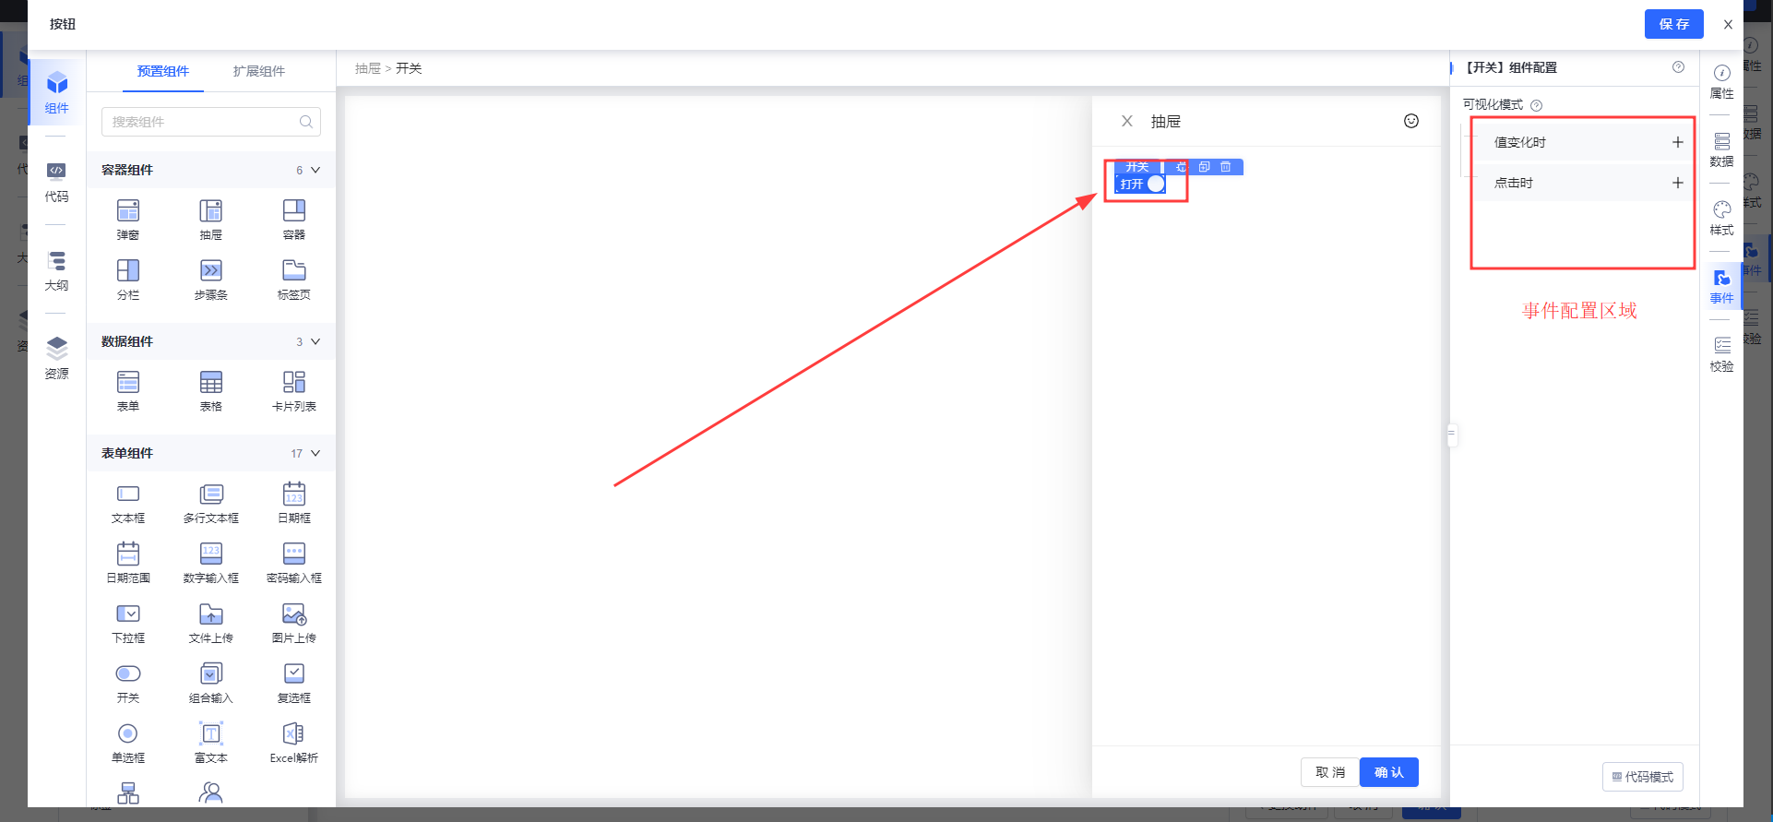
同样抽屉配置完毕后可点击子编辑器右上角的保存来保存配置。配置完毕之后可以配置抽屉出现后的后续操作，如点击抽屉确定按钮时、点击取消按钮时、点击关闭按钮时。
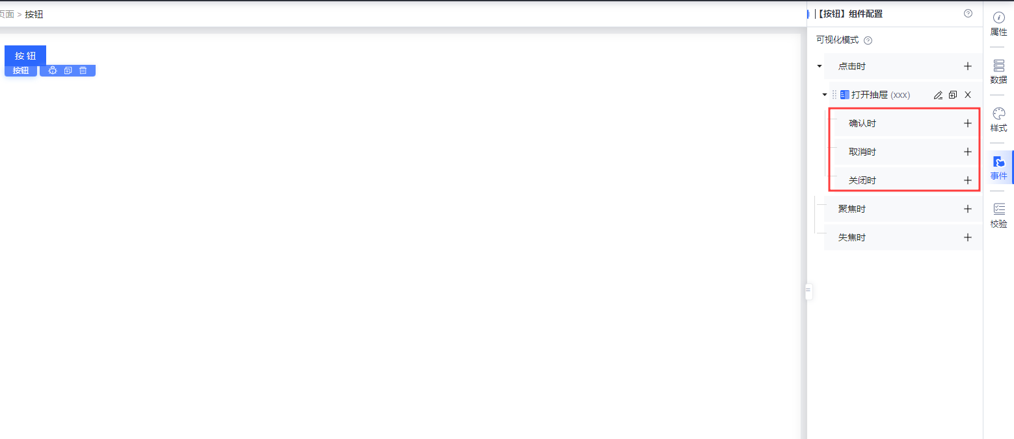
在事件树中打开抽屉的后续的事件钩子中可以配置接下来的触发动作，如在打开抽屉动作的确认时事件中配置消息提示，则用户在点击抽屉确认按钮后会弹出消息提示。
移动端该动作不能配置抽屉的弹出方向，抽屉的弹出方向默认为自底部弹出，只可配置抽屉及其名称。
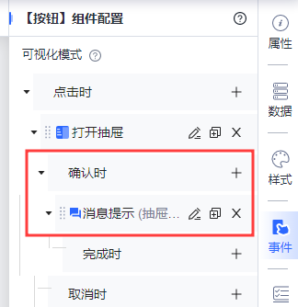
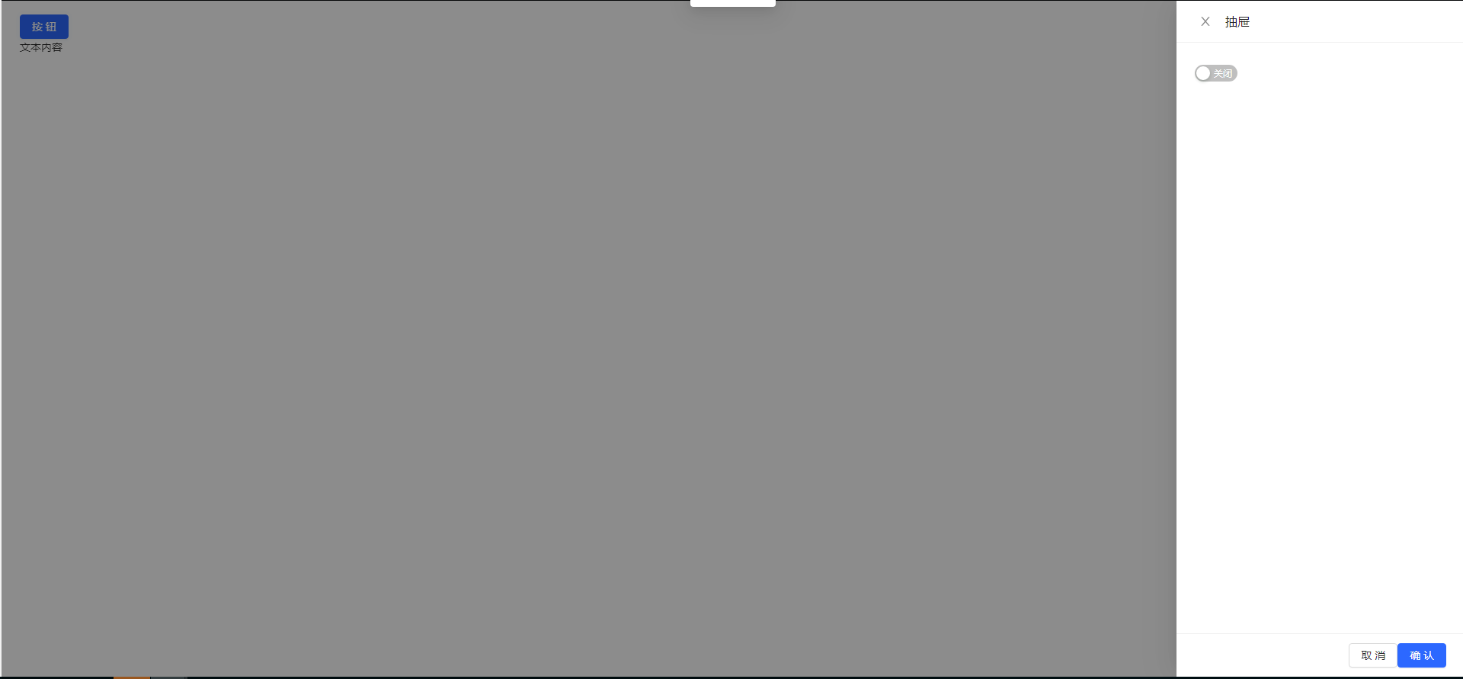

消息提示（PC/移动端）
点击事件面板【消息提示】选项。
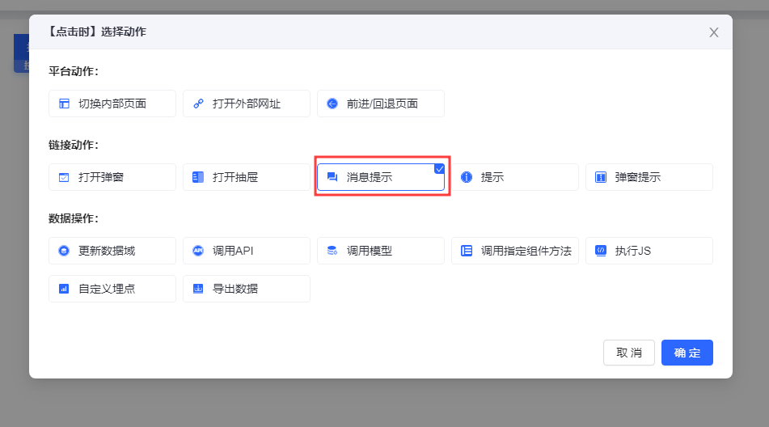
选择消息的提示状态，并填写内容和持续时间。
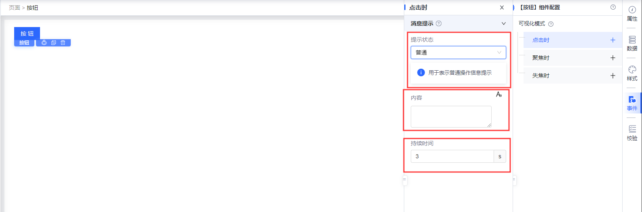
填写消息的提示内容，点击参数右侧的按钮可对当前的输入值进行表达式/常量切换。
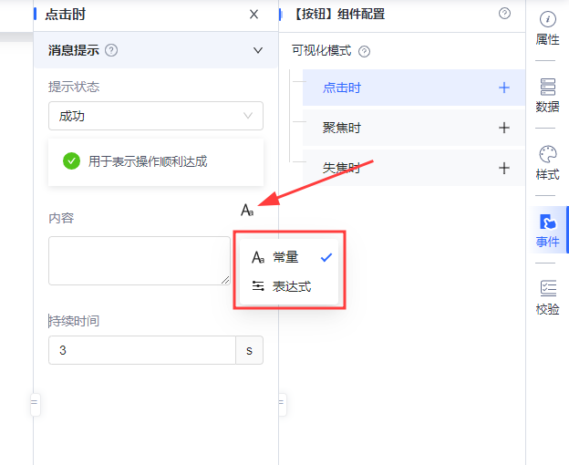

提示（PC/移动端）
点击事件面板点击【提示】选项。
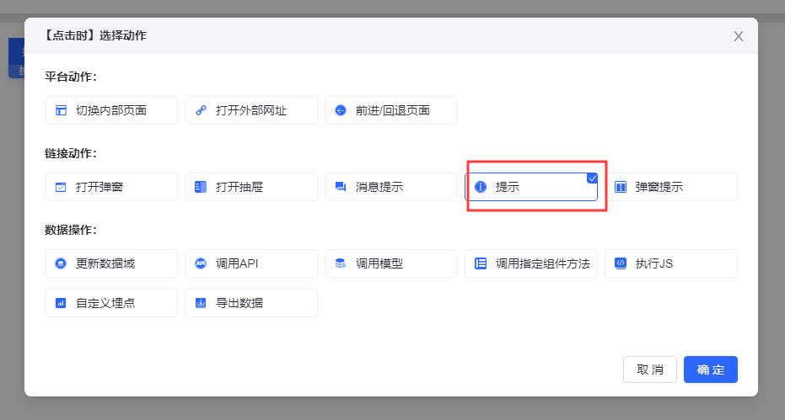
选择提示状态，并填写标题、内容，以及持续时间。
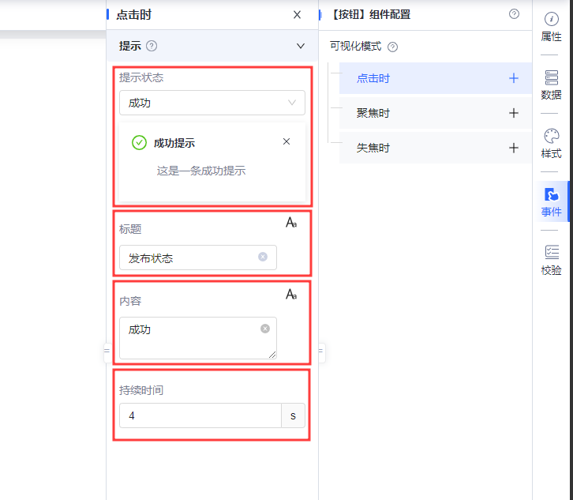
填写提示标题、内容，点击参数右侧的按钮可对当前的输入值进行表达式/常量切换。
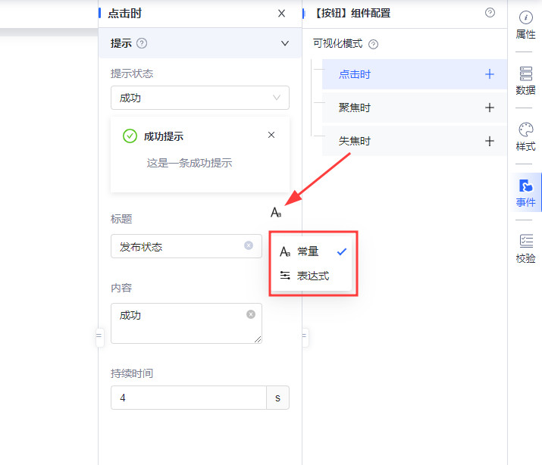

弹窗提示（PC/移动端）
点击事件面板【弹窗提示】选项。
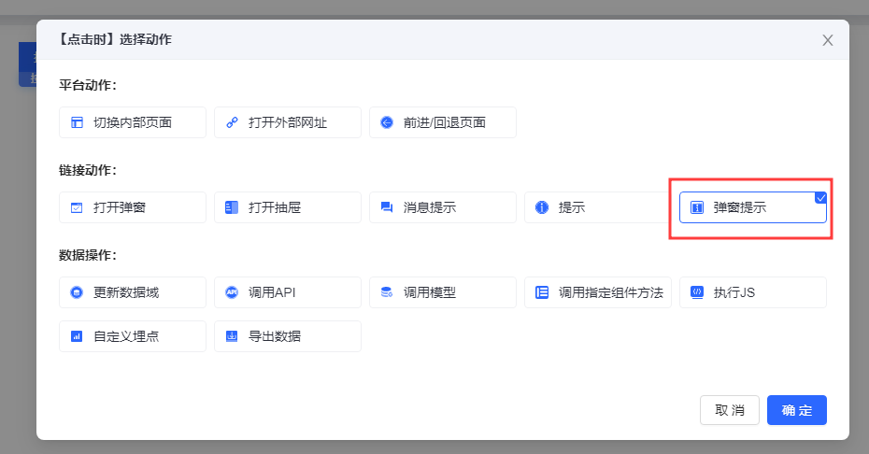
选择弹窗提示状态。
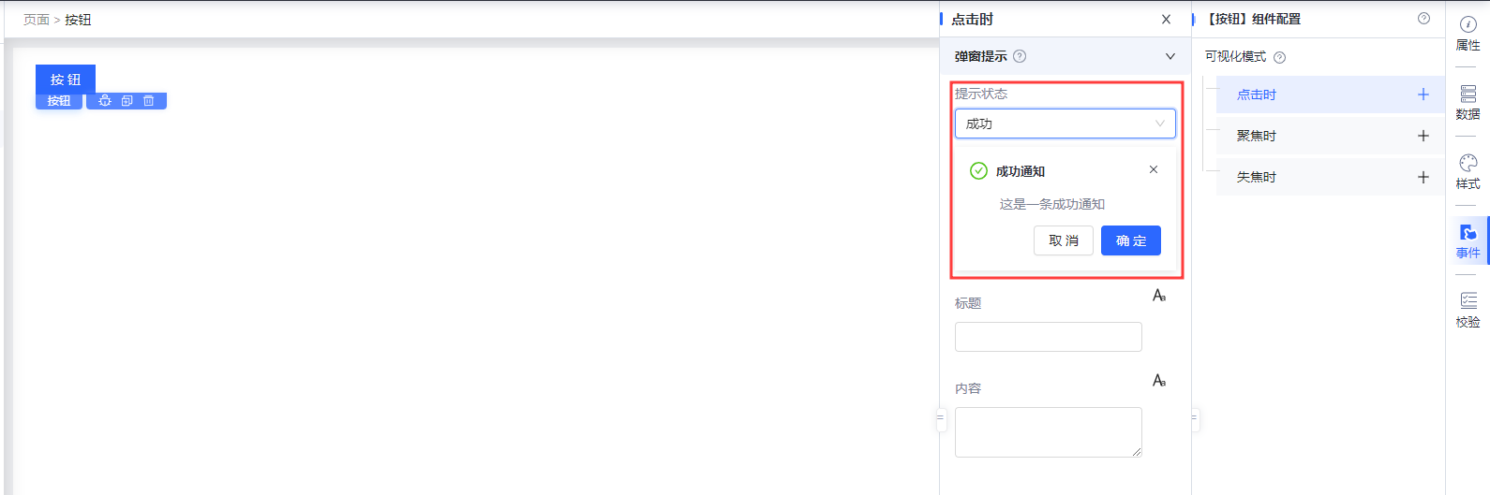
填写弹窗提示标题、内容，点击参数右侧的按钮可对当前的输入值进行表达式/常量切换。
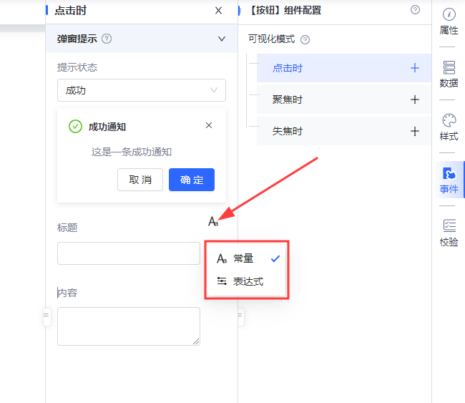

更新数据域（PC端/移动端）
点击事件面板中的【更新数据域】选项。
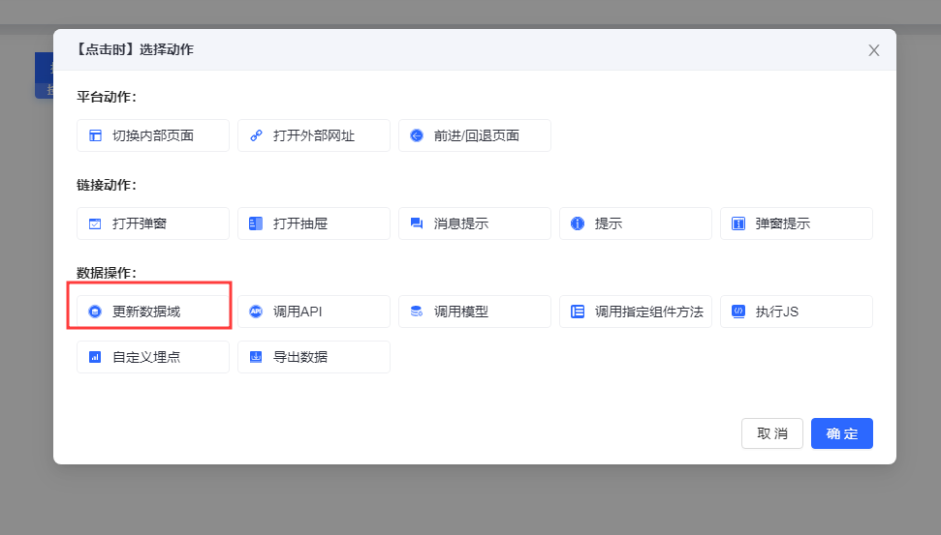
在右侧的配置面板中配置对应的参数。
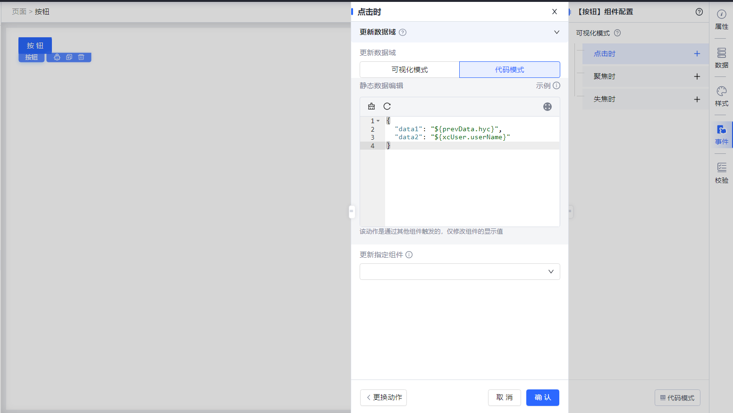
首先需要选择更新数据的来源是否为上个动作节点的数据，如上个节点为调用API等，该节点动作执行完毕后会有返回数据，在更新数据域的节点就可以选择是否使用上个节点动作返回的数据。需要更新的数据值为key: value对象形式，当某个key对应的value需要是变量时，该键名需要调整为”$$key“这种形式，$$标识了这个键会使用变量，其值则为模板表达式。当用户需要用到上个节点返回的数据时，如上个节点的动作有事件返回，可以在上下文数据中访问上个节点返回的结果。
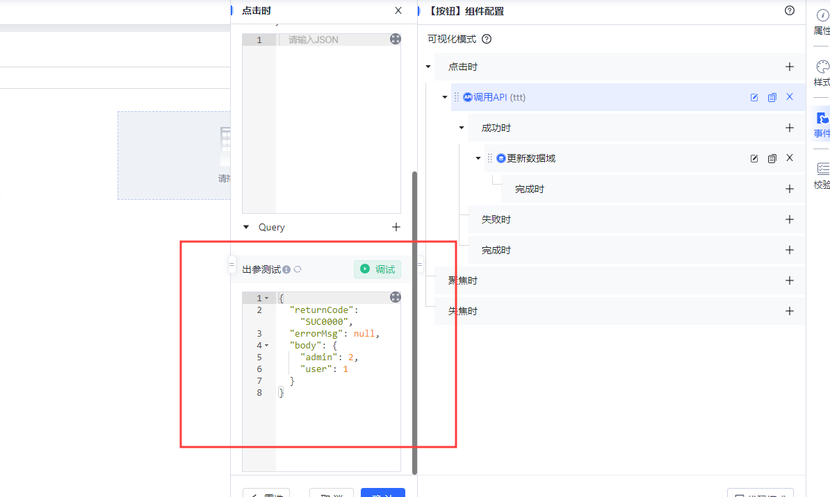
如上图接口返回的数据结构，那在更新数据域中的表达式中就可以在上下文数据中进行结果访问。
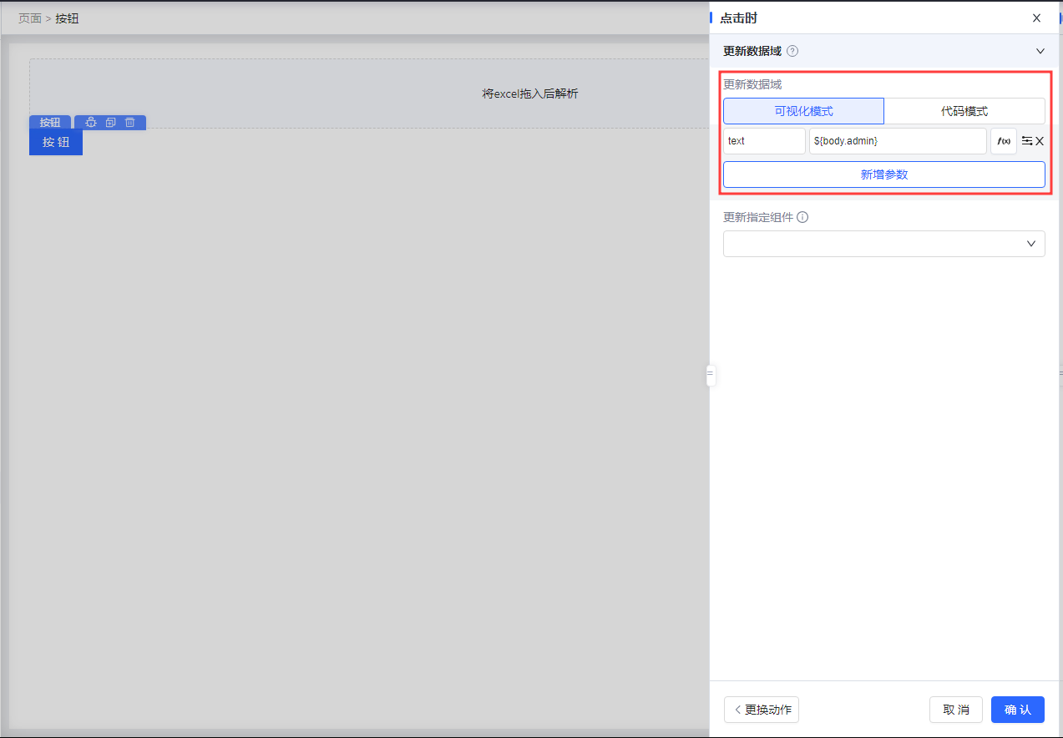
或者切换代码模式。
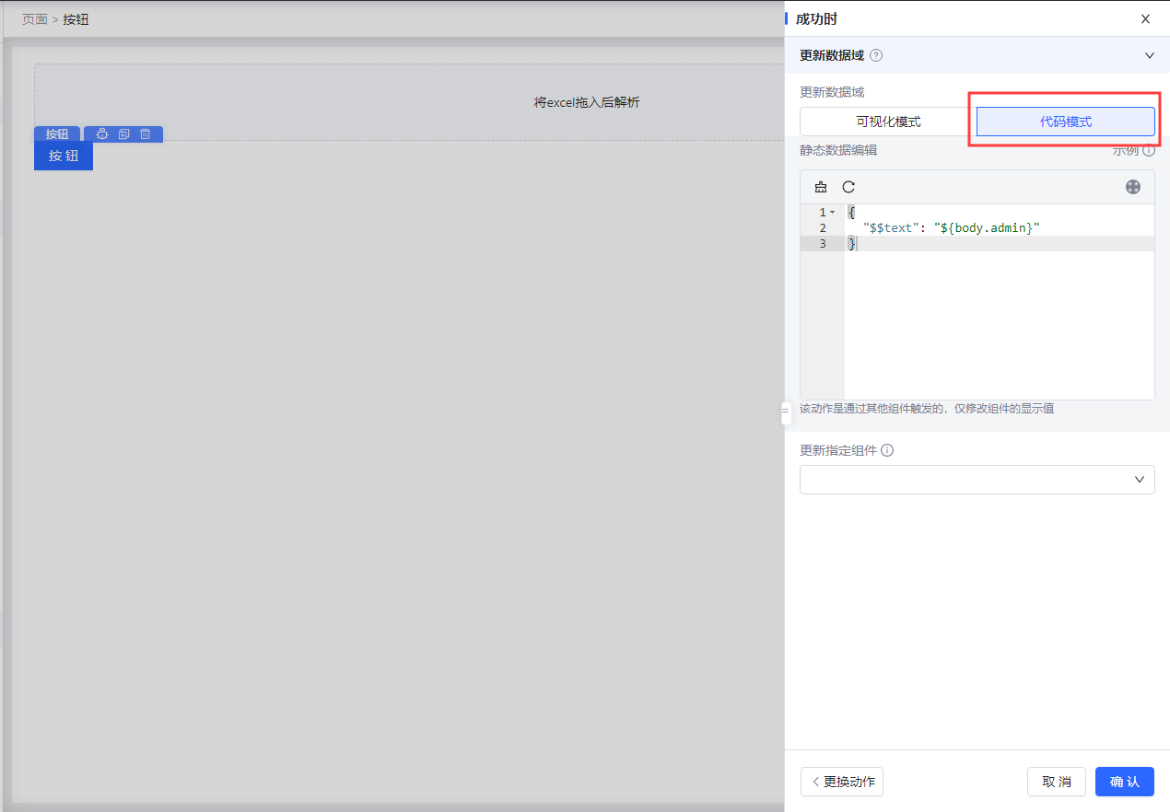
当用户选择指定数据域时，数据则被更新到具有该数据域名称（storeName）的组件当中去，否则默认更新至该组件能访问到的最近的数据域。

调用API（PC/移动端）
点击事件面板打开【调用API】选项。
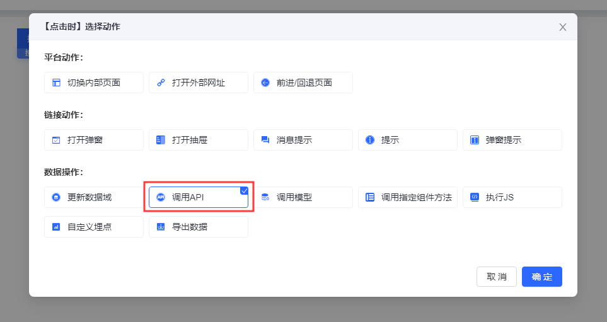

API/业务编排
在右侧弹出的配置面板中选择要调用的API/业务编排，可点击选择接口名称右侧加号跳转到接口开发页面。
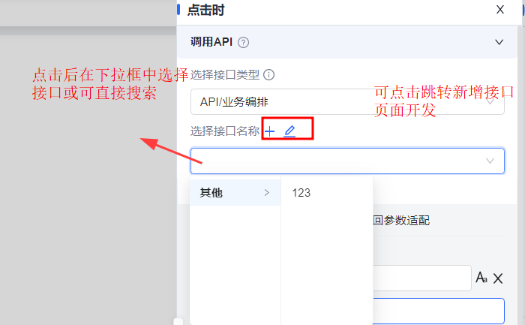
接口配置可以配置发送参数适配和返回适配，点击新增参数可直接添加请求值，也可在下方返回参数适配中编写自定义请求体。
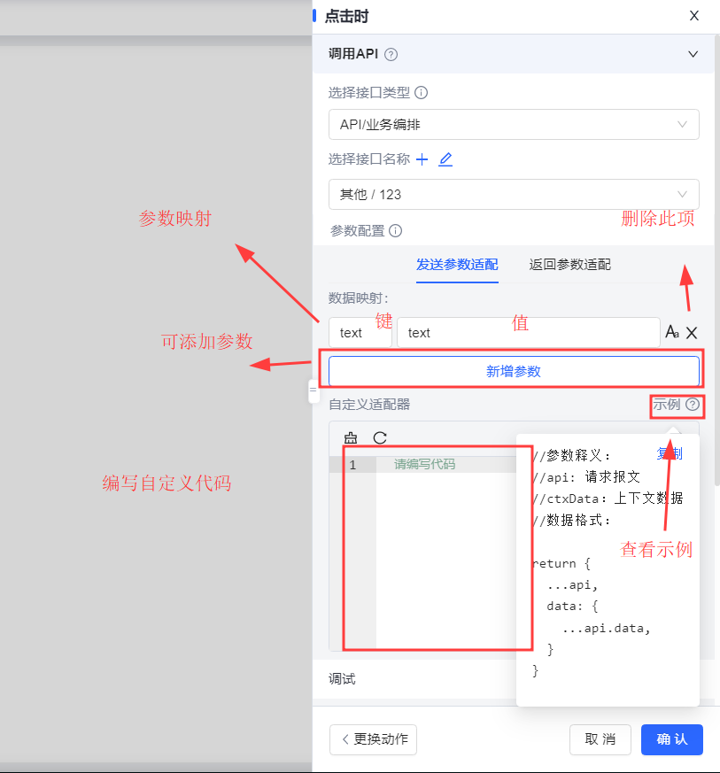
接口适配可编写js代码进行请求参数和返回结果的适配。
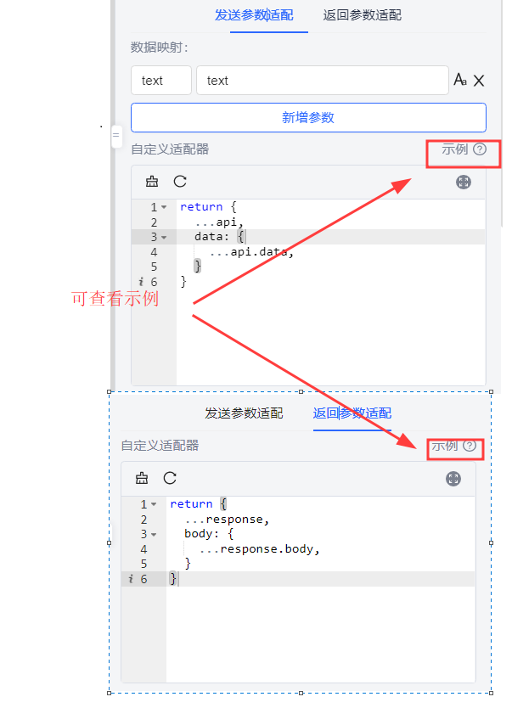
出参测试支持刷新入参配置，并对当前配置进行调试，下方代码面板返回调试结果。
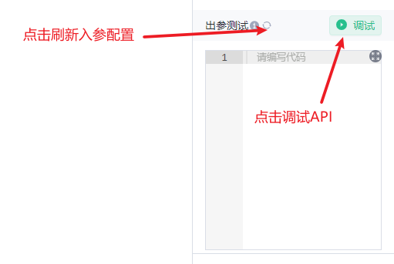

直连接口
点击配置面板顶部的”外部链接“按钮，切换到外部链接配置。选择外部链接的请求方法，填入外部链接地址。
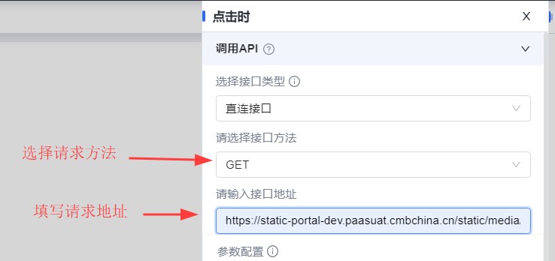
可编写js代码进行请求参数和返回结果的适配。

出参测试支持刷新入参配置，并对当前配置进行调试，下方代码面板返回调试结果。
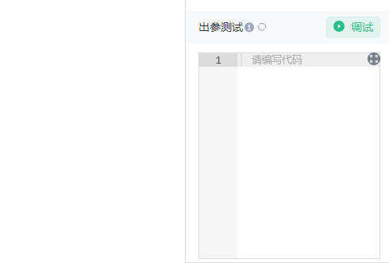

调用模型（PC/移动端）
点击事件面板的【调用模型】选项。
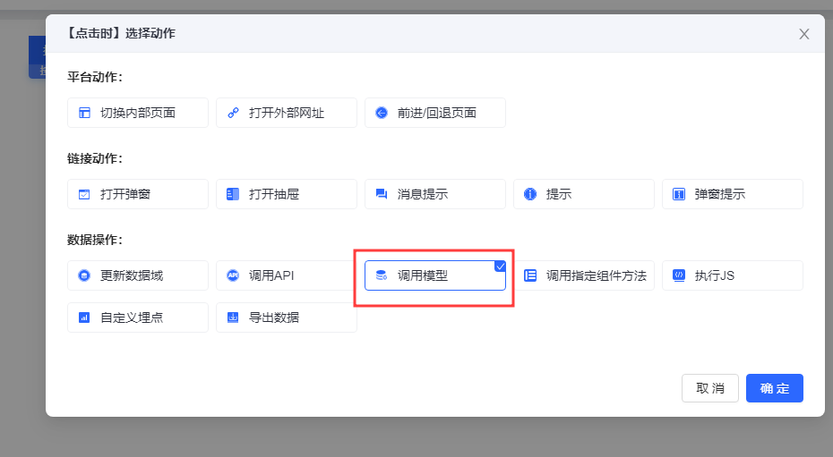
选择数据库/模型表名，右侧可点击新增/编辑按钮跳转到模型界面。
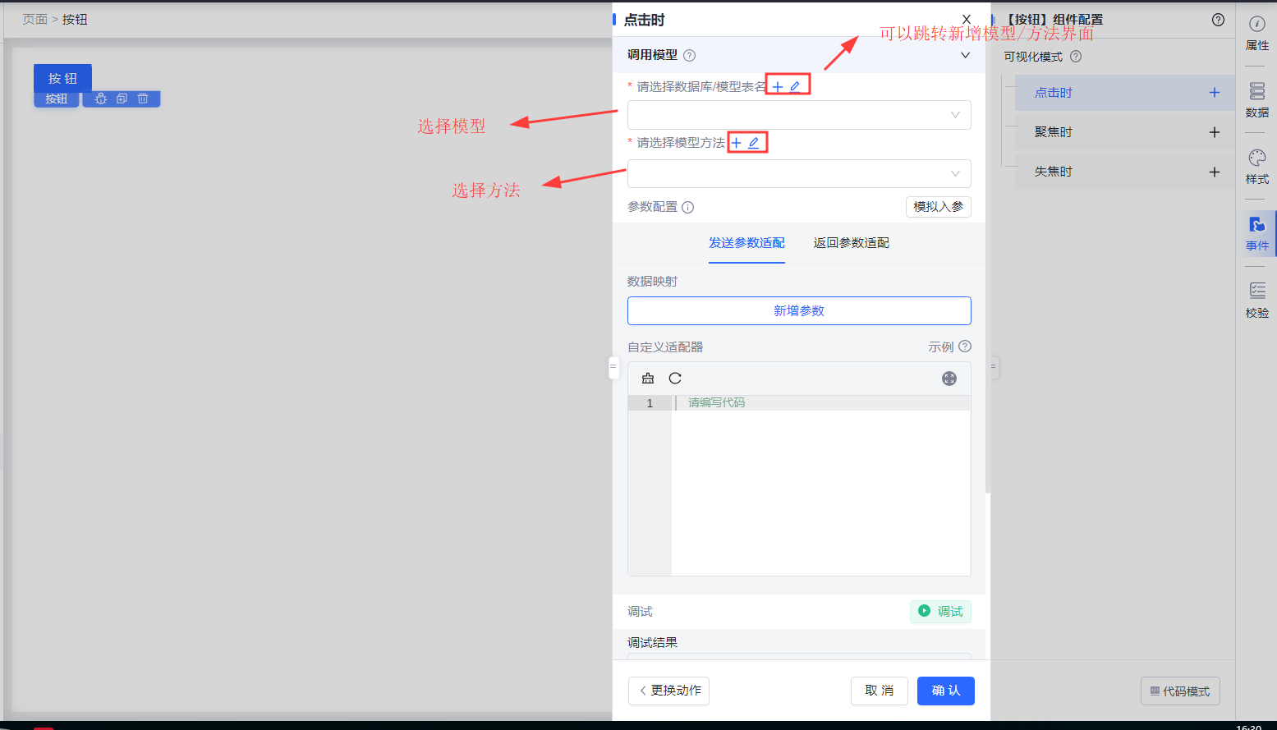
选择当前模型的调用方法。
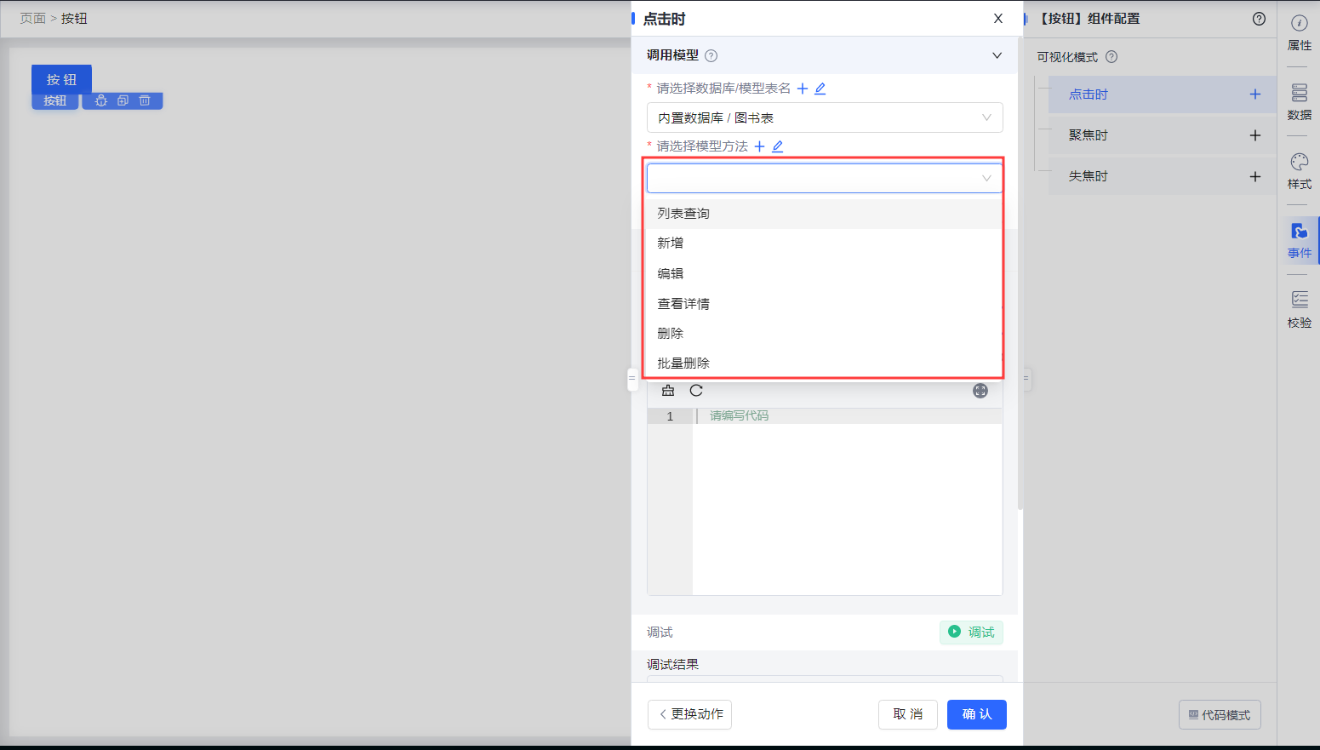
点击模拟入参按钮会自动获取当前模型的字段并生成一个列表，用户可以填写对应字段的值，以便在后续的参数映射中使用。注意：模拟入参仅是在参数映射使用变量时作为数据集，不会自动携带到请求参数中。
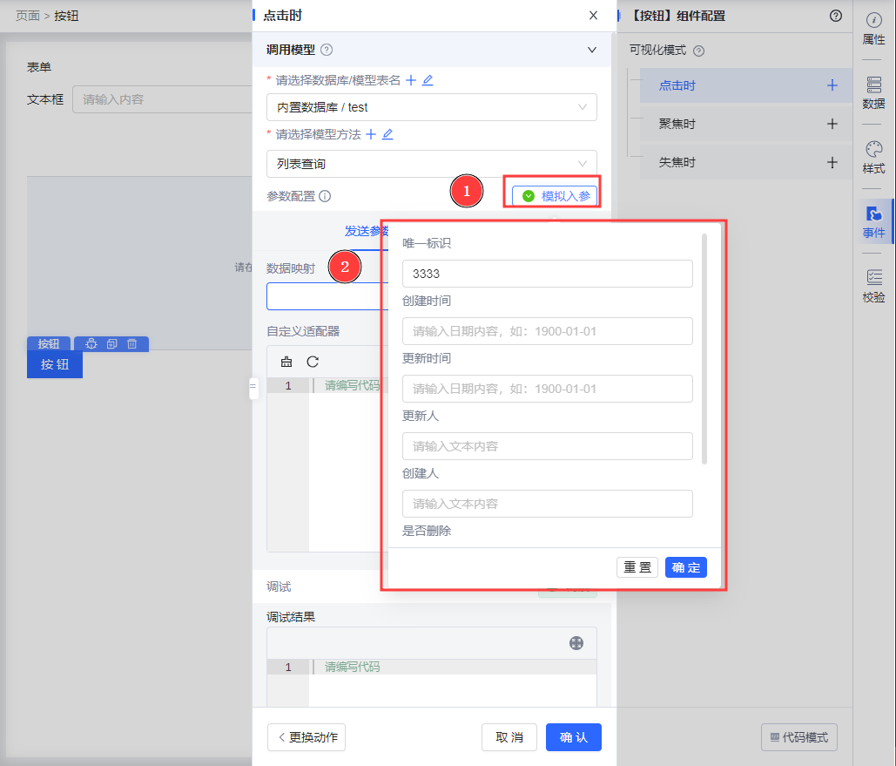
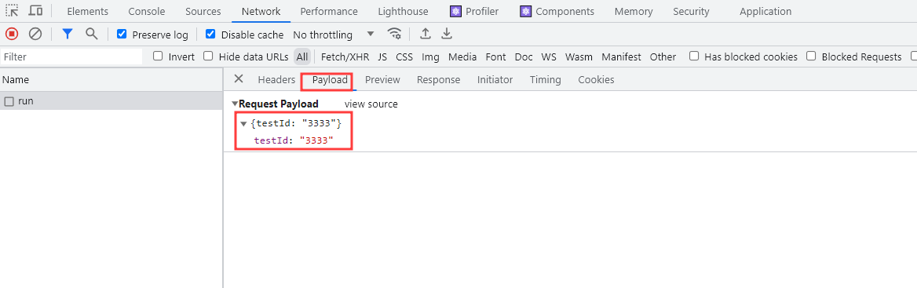
发送参数适配，主要用于配置请求参数；可以同时配置参数映射和自定义适配器，优先执行参数映射（自定义适配器可以覆盖参数映射配置内容）。 参数映射支持变量(调试时仅支持获取模拟入参中的值，配置上下文中数据不生效。预览或者正式应用中模拟入参不生效，仅配置上下文数据生效)。
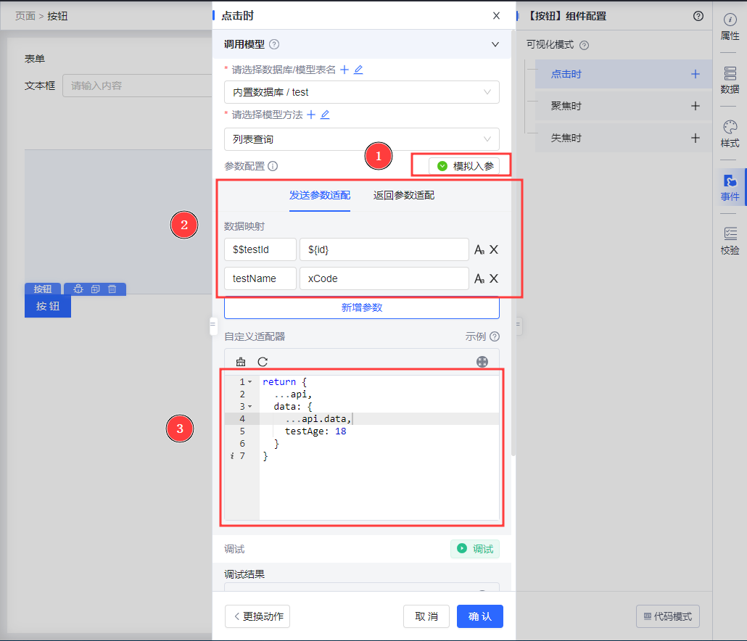
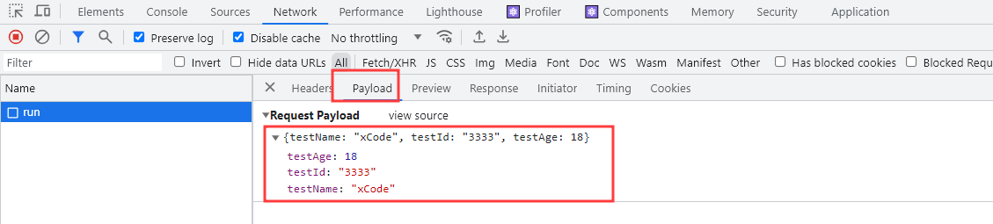
返回参数适配，主要用于配置返回数据格式，自定义适配器格式，可参考示例；适配结果将放在数据域中。
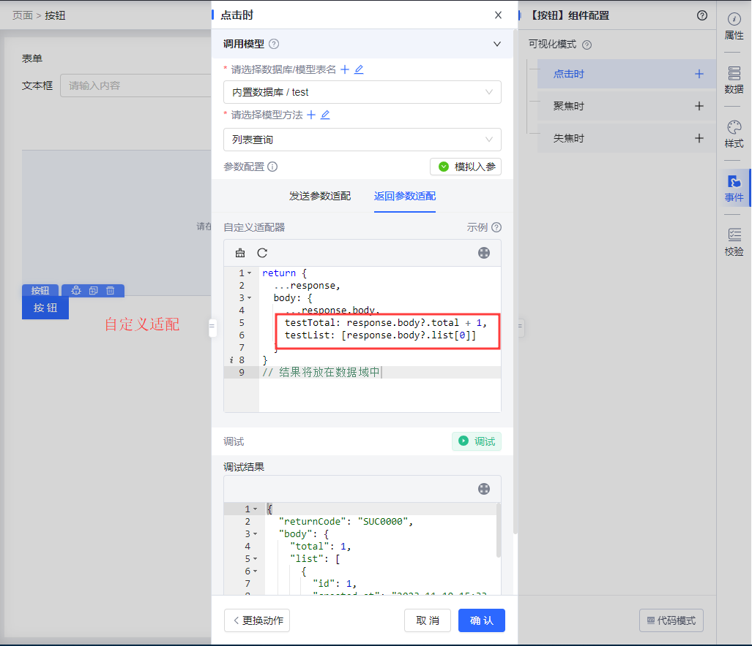
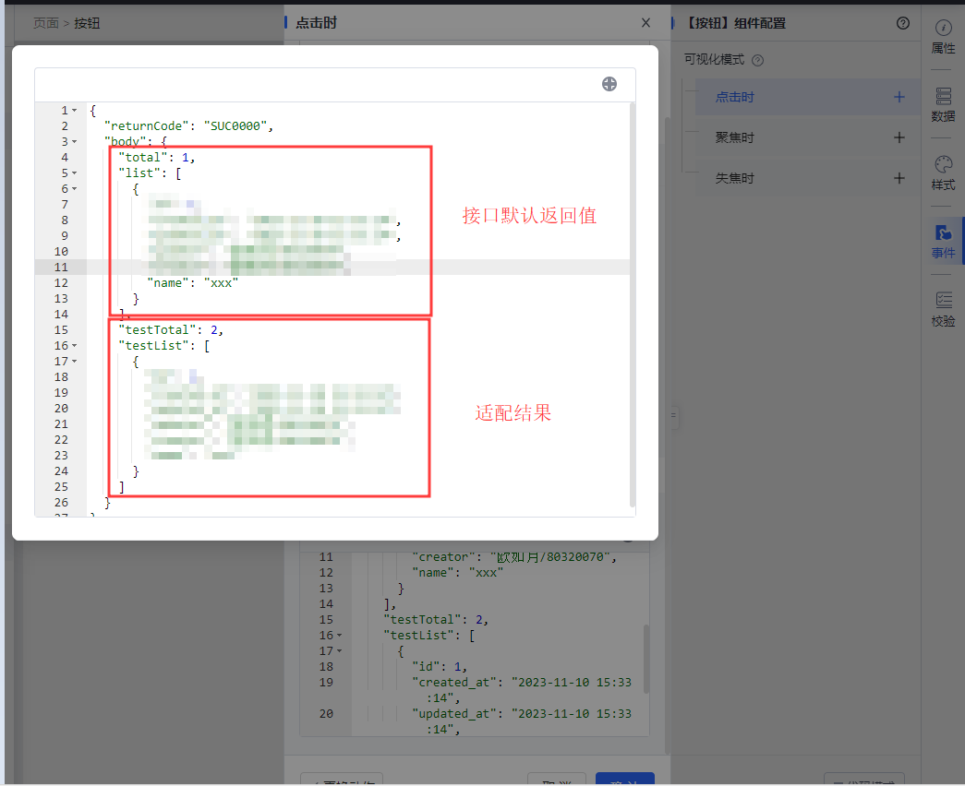
点击调试按钮，可以在下方查看调试结果。
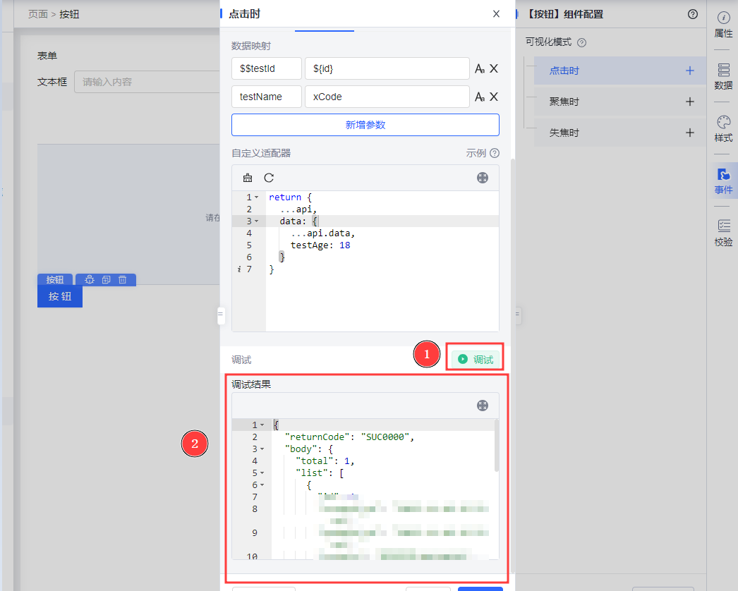

调用指定组件方法（PC/移动端）
点击事件面板【调用指定组件方法】选项。
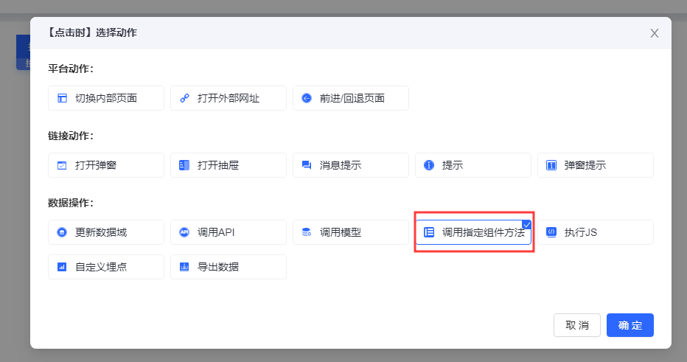
查看[组件文档](http://xft-demo.cmburl.cn/XFTPRO-DOCS/pc/data/table#%E5%8A%A8%E4%BD%9C%E8%A1%A8)，包含动作事件的组件配置节点名称，
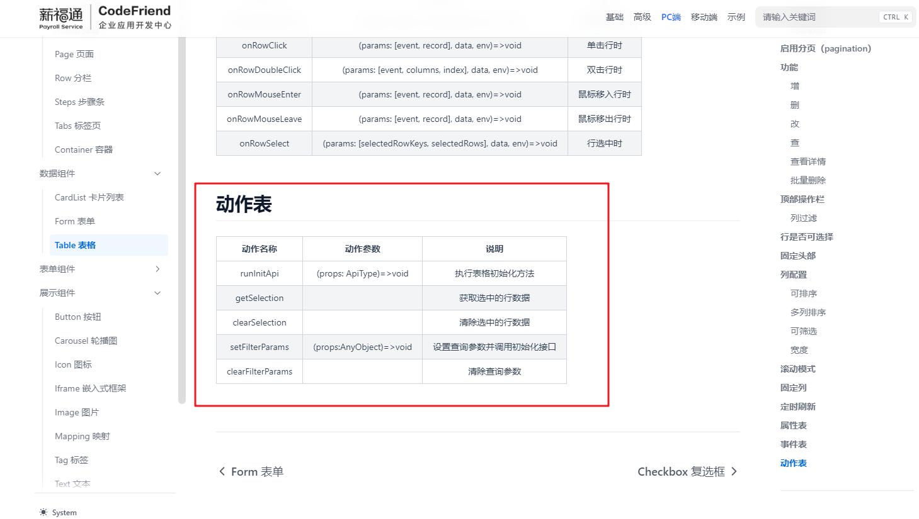
编辑想要调用的组件唯一标识。
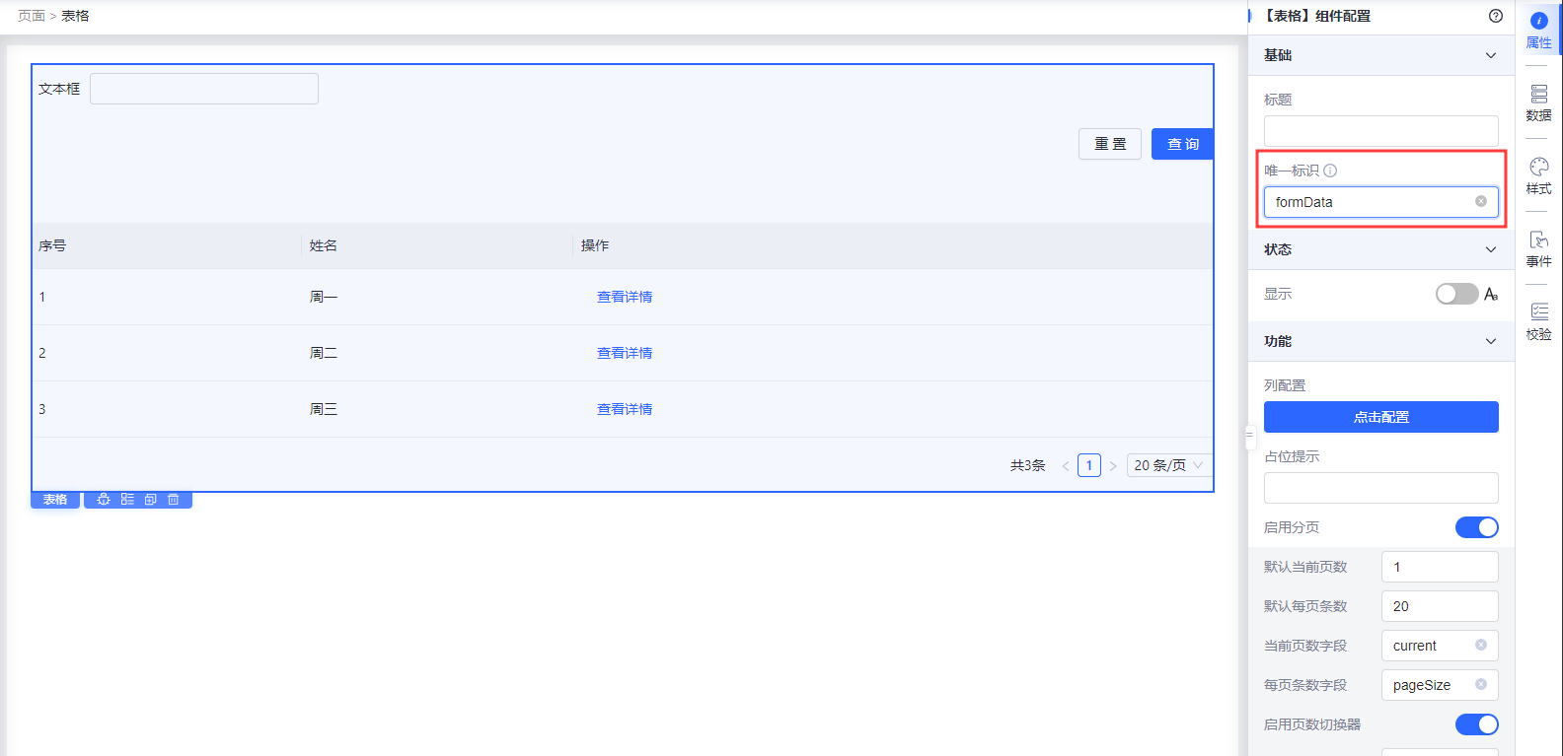
选择配置的组件节点名称，可调用对应组件方法。
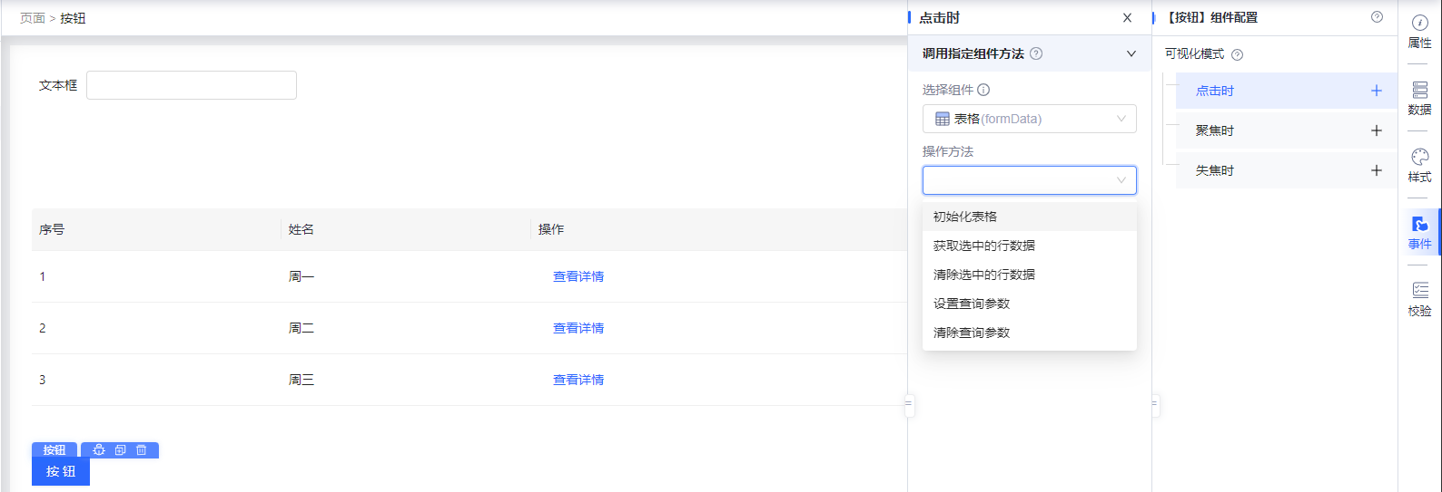

自定义埋点（PC/移动端）
点击事件面板自定义埋点选项
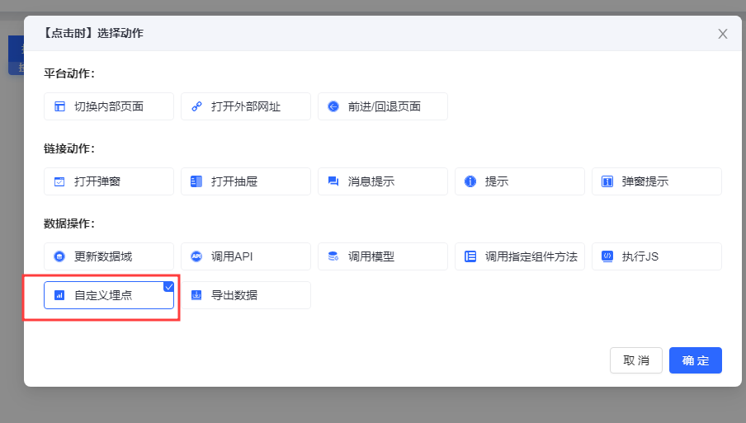
定义自定义埋点内容。
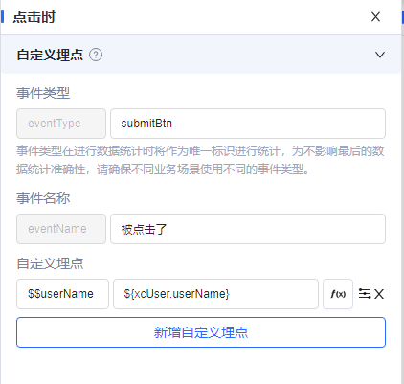
进入页面预览，点击按钮，查看日志上传接口调用成功。需将应用上线后到薪福通的生产环境访问。
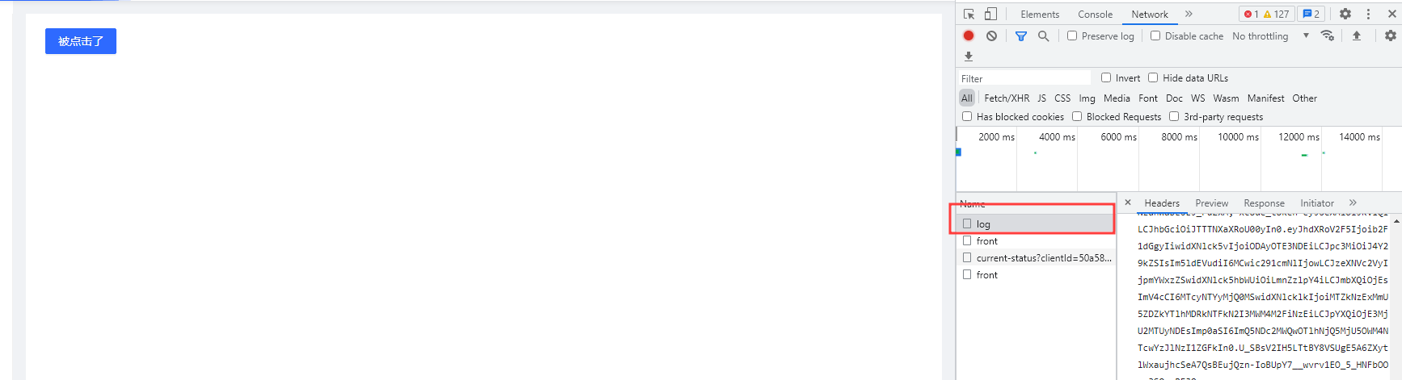
点击埋点按钮后，进入应用管理，选择埋点统计，查看埋点详情。
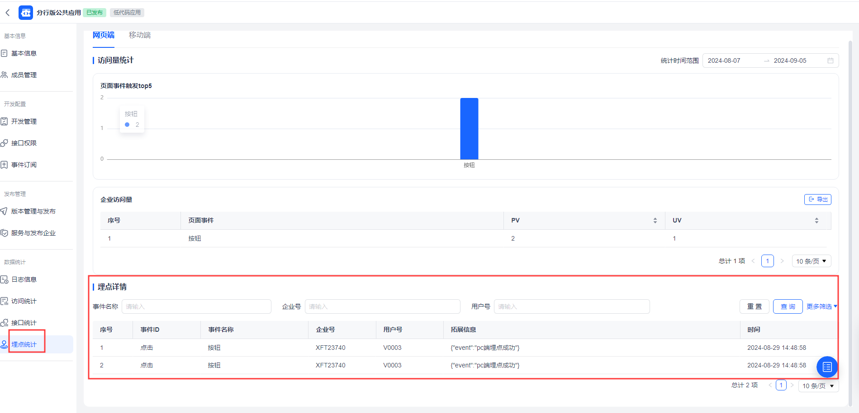
点击更多筛选，选择当天时间后查询，也可输入其他筛选条件。
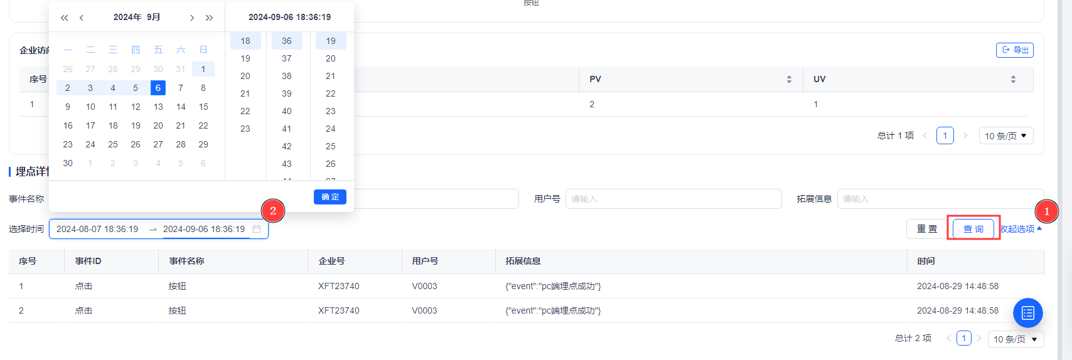
此时我们就能查看到配置好的埋点数据信息。
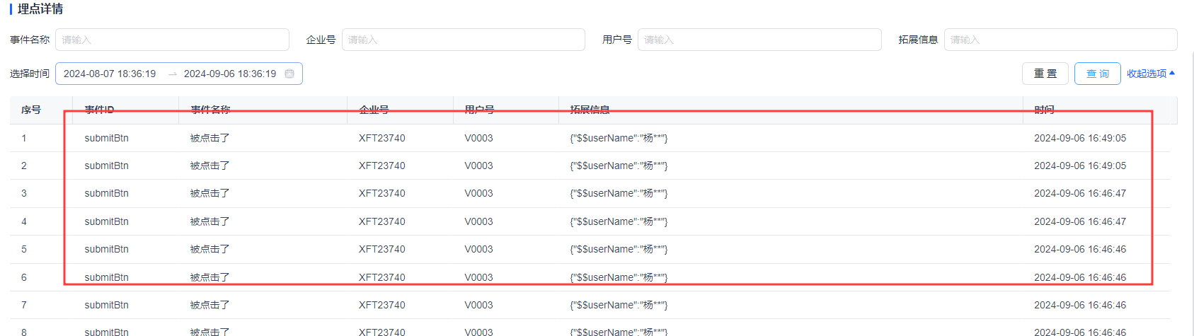

执行JS（PC端/移动端）
点击事件面板【执行JS】选项。
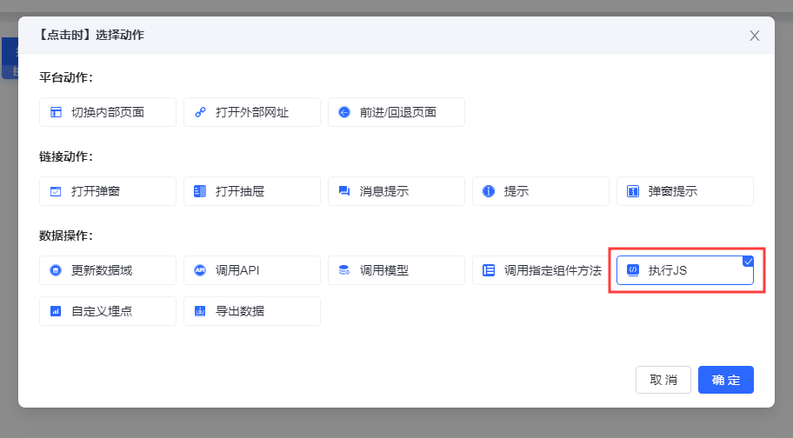
出现执行JS触发器配置页面，填写执行JS名称，在自定义JS中编写代码，需要在自定义JS中使用return语句，返回出当前节点参数后方可在下一节点拿到该值。
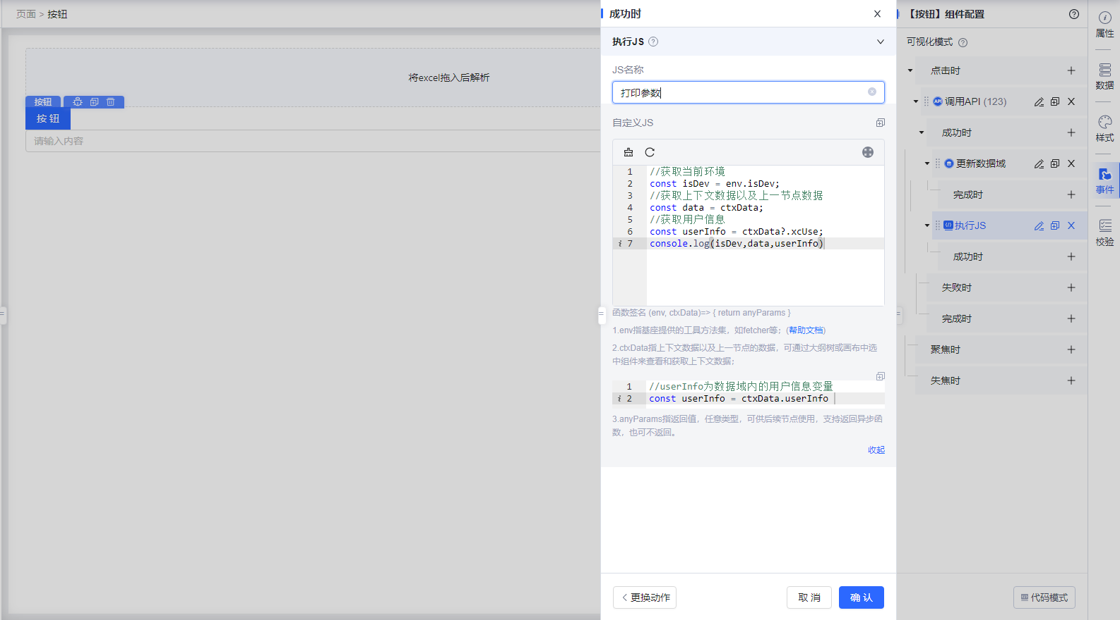

导出数据（PC)
点击事件面板导出数据选项
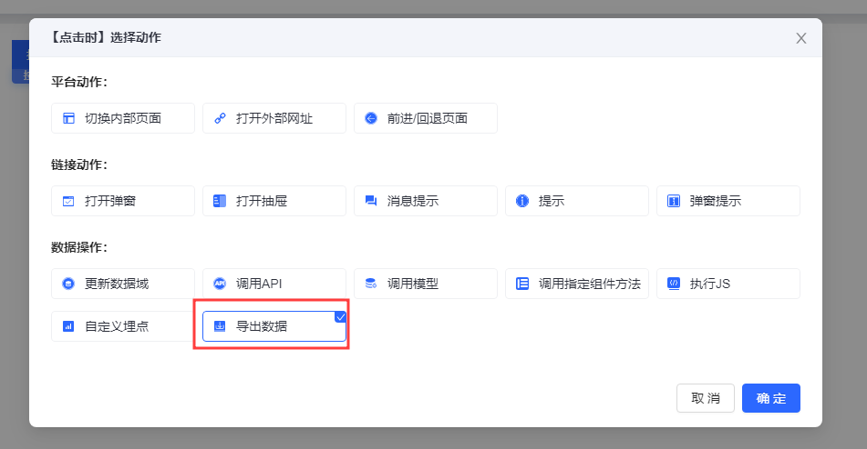
定义导出数据来源，可选择上下文数据与模型/API 。
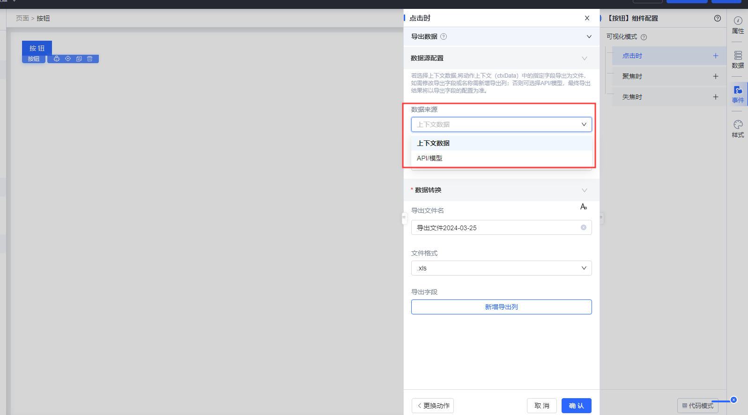
此处选中API/模型数据，选中想到导出的模型数据表的列表查询方法，因 导出数据必须拿到数据源为list的值，如果返回数据为其他的，则需要适配返回参数。
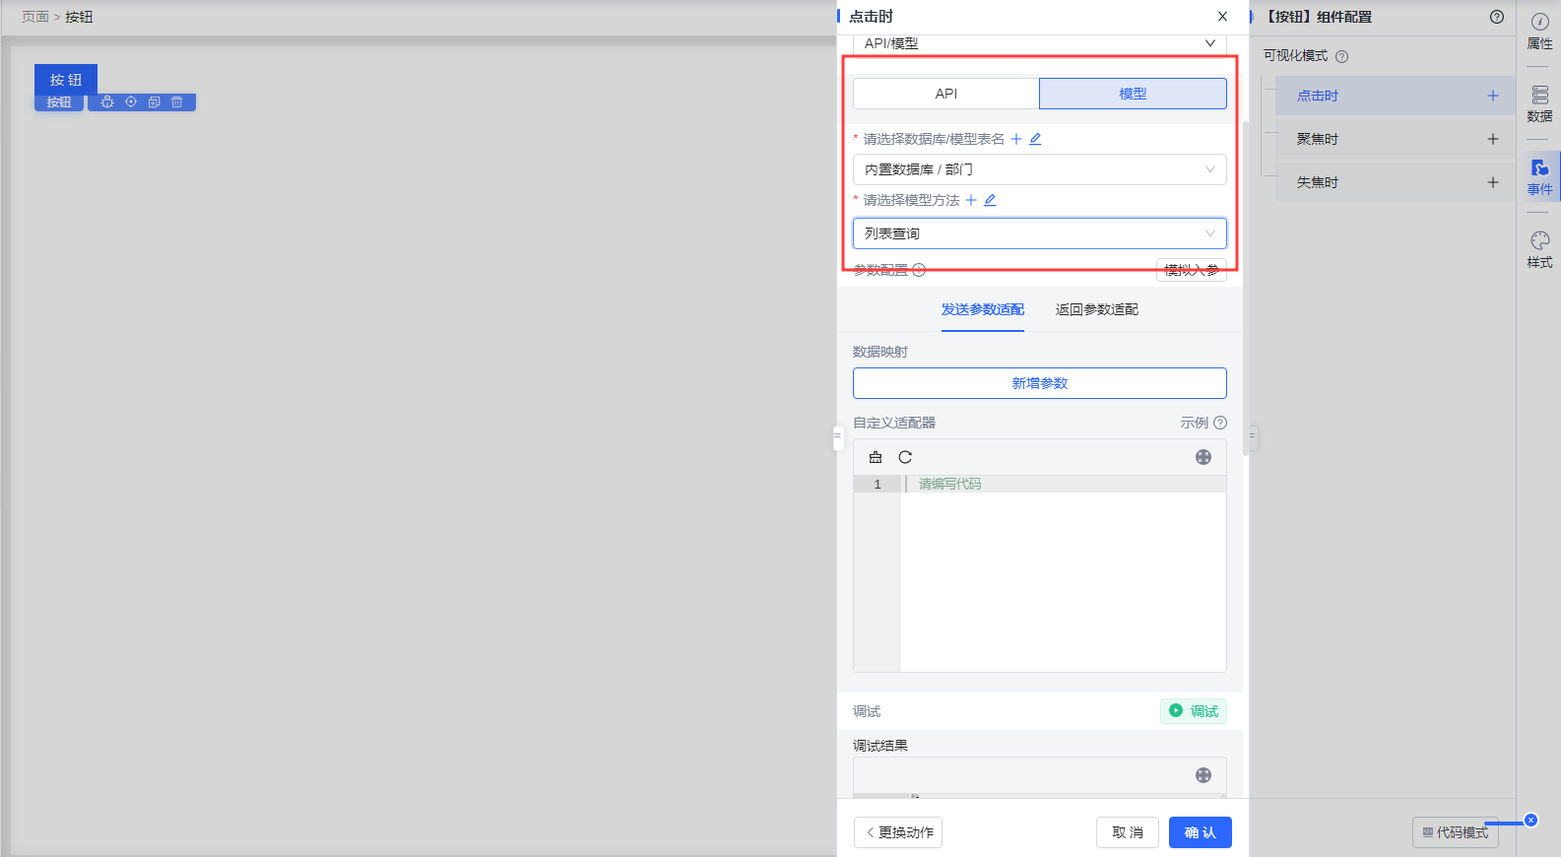
配置好数据源之后可点击调试按钮查看返回格式。
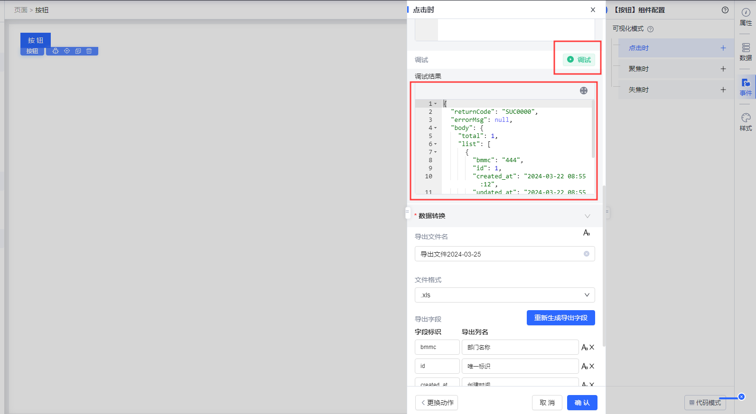
自定义导出文件名，注意：配置时日期应使用函数，否则用户导出时不会根据当前日期生成文件名。以及选择文件格式，目前可选择xls和xlsx结尾的文件类型。
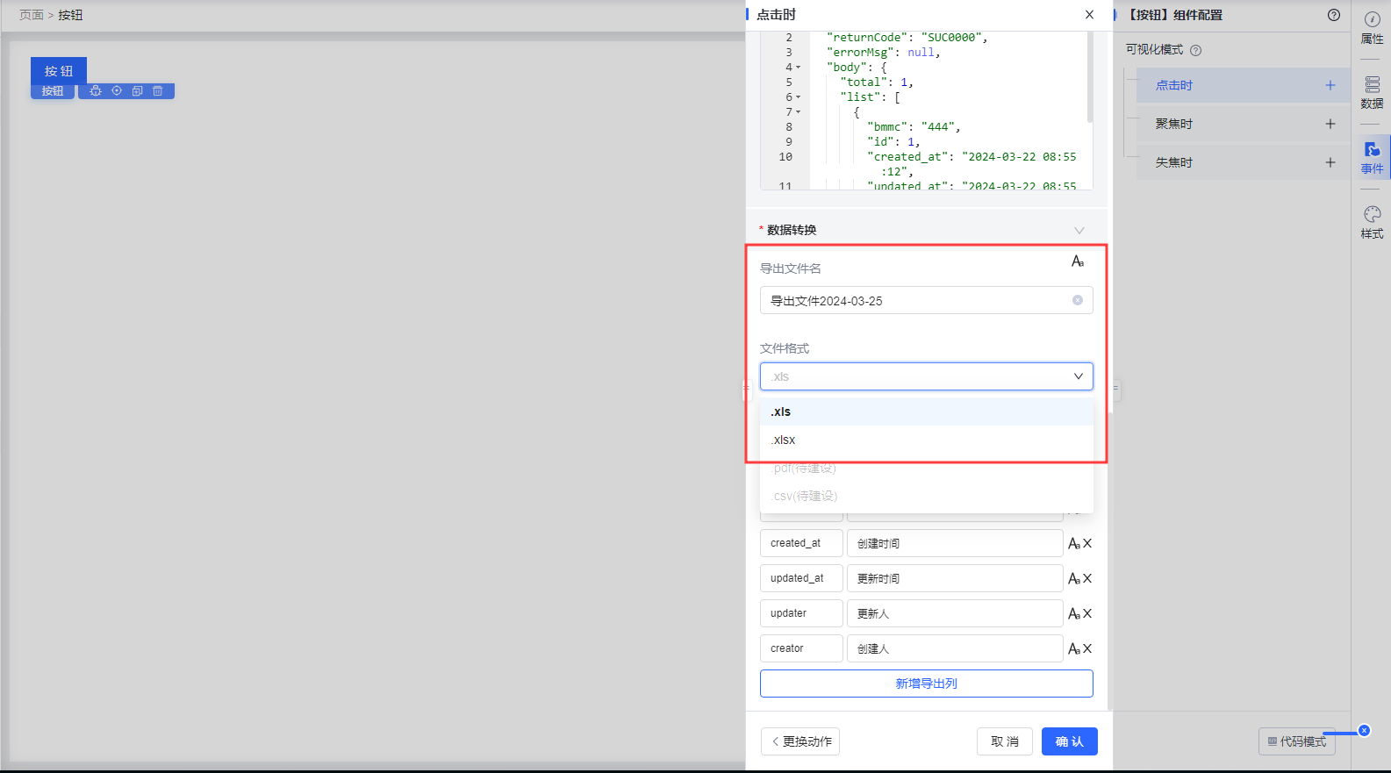
可自定义配置导出列字段，字段标识为key值，导出列名为导出后文件列名。点击重新生成导出字段会根据上方数据源中返回的list来识别字段标识和导出列名。也可新增导出列。
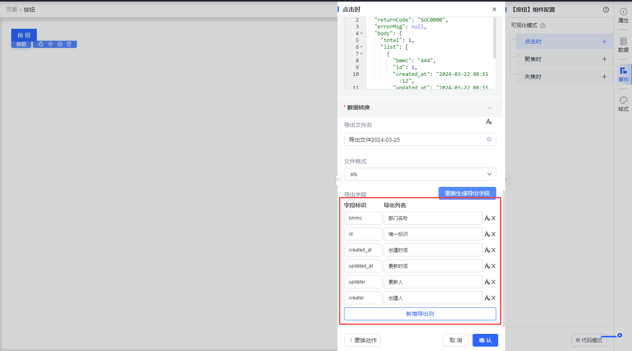
配置完成后点击确定，系统自动生成失败提示语，也可以自定义配置。
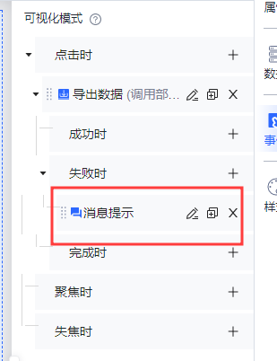
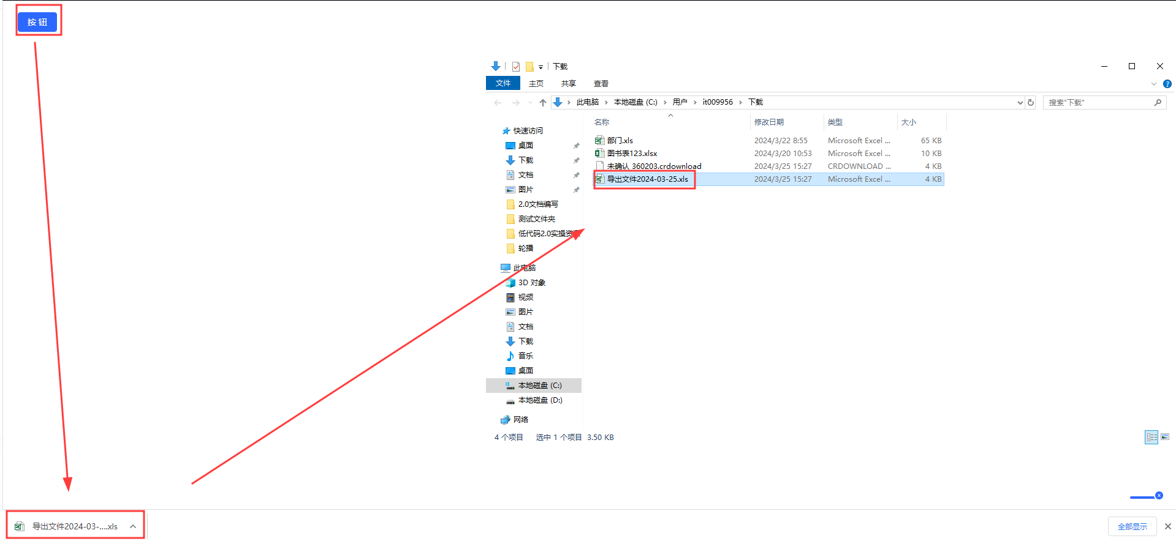
当导出数据源选择上下文数据时，将动作上下文(ctxData)中指定字段导出文件，如需修改导出数据或名称需新增导出列。
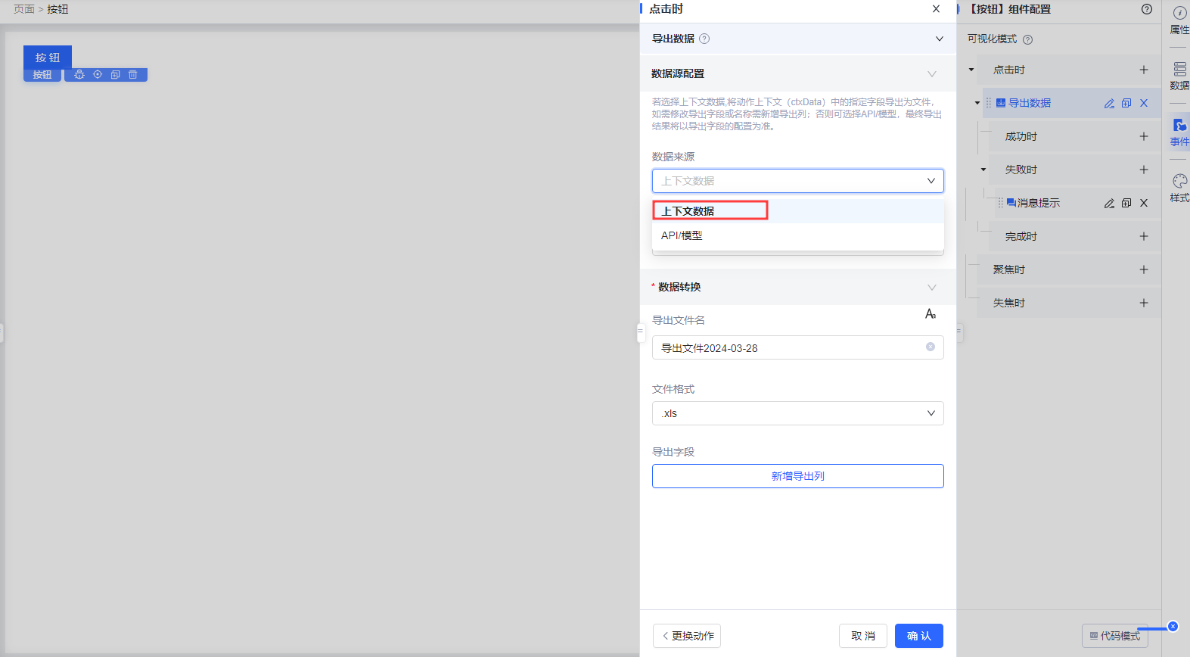
选择后导出数据源则上下文中的数据，需去定义全局上下文中list的变量值。
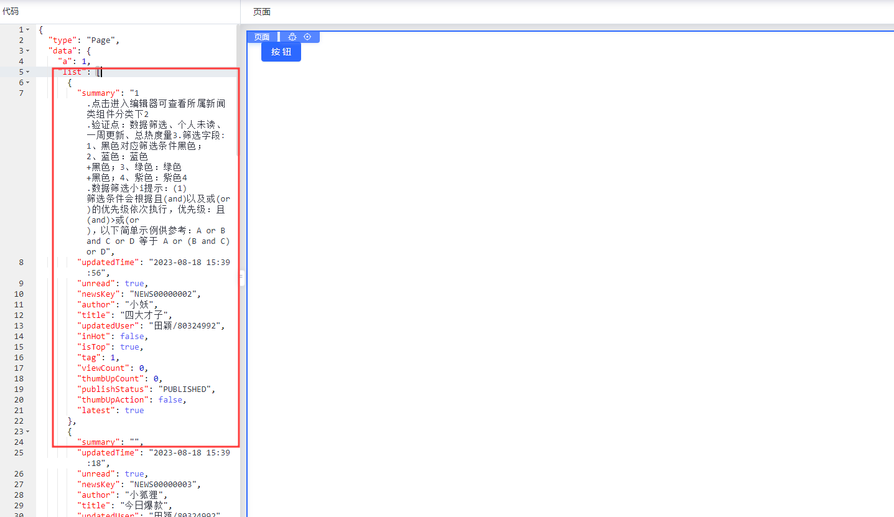
配置好数据源后，其他配置同上。点击预览，导出配置好的上下文数据即可。

代码模式
**前置说明**：移动端与 PC 端支持的事件类型及其参数有一定区别，使用时请进行区分。

**调用模型方法**

**env.fetcher(args)**

**参数说明**
args 参数的结构及说明如下：
| **名称** | **类型或可选值** | **必填** | **说明** |
|----------|----------|----------|----------|
| datasourceType | ”model“ | true | 调用模型方法时此参数为"model" |
| modelKey | string | true | 调用模型的 key |
| modelMethodKey | string | true | 调用模型方法的 key |
| body | object | true | 模型方法的参数 |

**使用示例**
env.fetcher({ datasourceType: 'model', modelKey: 'MO0001', modelMethodKey: 'MO0001', body: { id: 'id001', },})
可以在如下的位置找到需要所以用的模型方法的modelKey。
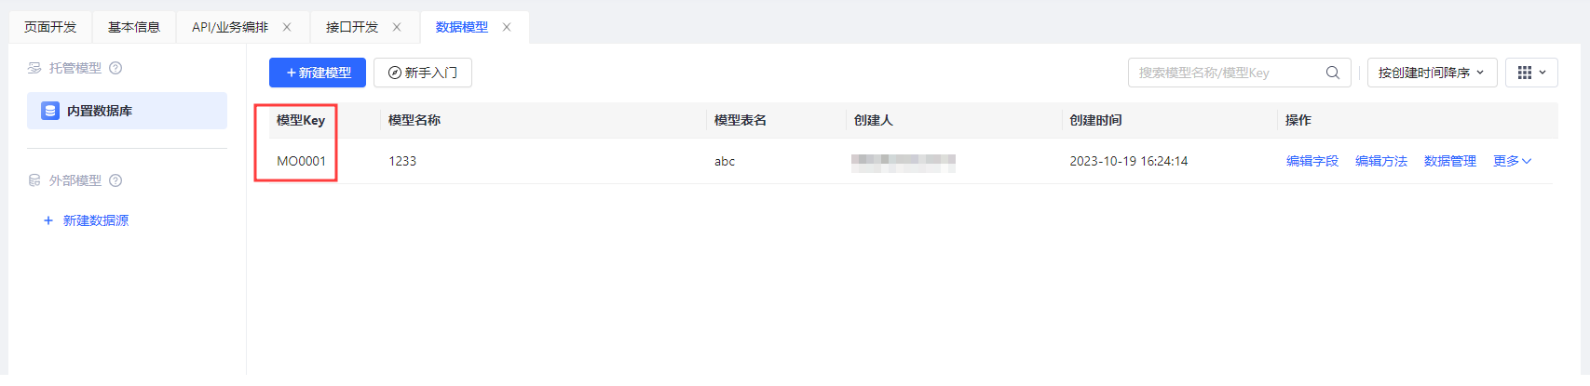
modelMethodKey可以在如下位置找到。
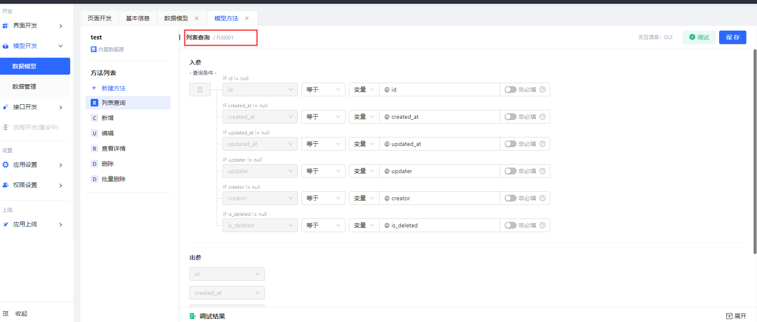

**调用 API**

**env.fetcher(args)**

**参数说明**
args 的参数结构及说明如下：
| **名称** | **类型** | **必填** | **说明** |
|----------|----------|----------|----------|
| datasourceType | "api" | true | 调用 api 方法时此参数固定为"api" |
| apiSource | "internal" 、"external" | true | api 来源，可选值为"internal"或"external" |
| apiKey | string | true | api 方法对应的 key |
| body | object | true | api 方法的参数 |

**使用示例**
env.fetcher({ datasourceType: 'api', apiSource: 'internal', apiKey: 'IN0001', body: { index: 1, size: 20, }})
可以在如下位置找到需要调用的内置api方法的apiKey。
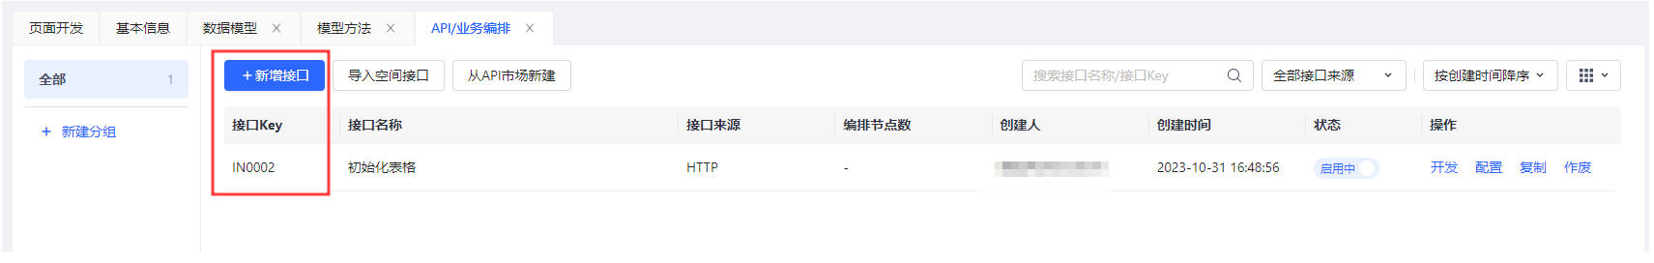

**切换内部页面(路由)**

**env.onAction('switchPage', args)**

**参数说明**
args 的参数结构及说明如下：
| **名称** | **类型** | **必填** | **说明** |
|----------|----------|----------|----------|
| pageKey | string | true | 页面的 key |
| menuKey | string | false | 导航菜单的 key, 不传则导航不联动高亮显示 |
| mode | "newTab" 、 "current" 、 "newWindow" | false | 跳转的形式，省略或使用 newTab: 新 tab 页打开，current: 当前 tab 页打开， newWindow: 新窗口打开 |
| query | object | false | 跳转后设置新的 query |
**注意事项**
1、若跳转导航内菜单页面同时联动导航，则 menuKey 为必填。2、withQuery 和 query 如果同时使用 query 的值会覆盖原有的 url 参数 。3、当menuKey为入口pageKey 页面对应的菜单（同一个入口）, 单页预览时，menuKey 不生效。

**使用示例**
env.onAction('switchPage', { pageKey: 'PA0002', mode: 'current', query: { param: data.param } }); //携带数据域参数跳转到PA0002页面,覆盖当前窗口
env.onAction('switchPage', { pageKey: 'PA0002', mode: 'newTab', query: { param: data.param } }); //携带数据域参数跳转到PA0002页面,新开tab页
env.onAction('switchPage', { pageKey: 'PA0002', mode: 'newWindow', query: { name: xcUser.UserName } }); //携带数据域参数跳转到PA0002页面,新开窗口
用户可在下图展示的位置找到页面对应的pageKey。
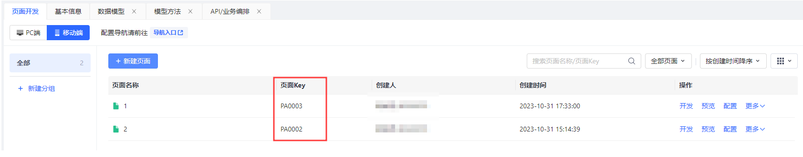

**打开 url**

**env.onAction('openUrl', args)**

**参数说明**
args 的参数结构及说明如下：
| **名称** | **类型或可选值** | **必填** | **说明** |
|----------|---------------|----------|----------|
| url | string | true | 跳转的地址 |
| mode | "newTab" 、"current" 、"newWindow" | false | 跳转的形式，省略或使用 newTab: 新 tab 页打开，current: 当前 tab 页打开， newWindow: 新窗口打开 |

**使用示例**
env.onAction('openUrl', {url: 'https://www.baidu.com/', mode: 'current'}}) //当前页跳转外部网址,覆盖原有页面内容
env.onAction('openUrl', {url: 'https://www.baidu.com/', mode: 'newTab'}}) //新开tab页跳转外部网址
env.onAction('openUrl', {url: 'https://www.baidu.com/', mode: 'newWindow'}}) //新开窗口跳转外部网址

**消息提示**

**env.onAction('showMessage', args)**

**参数说明**
args 的参数结构及说明如下：
**用于PC端时**
| **名称** | **类型** | **必填** | **说明** |
|----------|----------|----------|----------|
| mode | ”message“ 、"notification" 、 "confirm" | true | 模式支持 message 、 notification 、 confirm三种 |
| type | "success" 、"warning" 、 "error" 、 "info" | true | 支持 success 、 warning 、 error 、 info 四种 |
| msg | string | true | 消息提示的自定义内容 |
| title | string | false | 消息提示的标题， modal 及 notification 模式下支持此属性 |
**用于移动端时**
| **名称** | **类型或可选值** | **必填** | **说明** |
|----------|----------|----------|----------|
| mode | “modal” 、"toast" 、"message" | true | 模式支持 modal 、 toast 、message三种形式 |
| type | "success" 、 "warning" 、"error" 、 "info“ | true | 支持 success 、 warning 、 error 、 info 四种 |
| msg | string | true | 消息提示的自定义内容 |
| title | string | false | 消息提示的标题， modal 模式下支持此属性 |

**使用示例**
env.onAction('showMessage', {mode: 'message', type: 'success', msg: '操作成功'}) //PC端弹出message信息操作成功
env.onAction('showMessage', {mode: 'notification', type: 'success', title: '标题一', msg: '操作成功'}) //PC端右侧边栏弹出提示显示操作成功
env.onAction('showMessage', {mode: 'confirm', type: 'warning', title: '标题二', msg: '警告提示'}) //PC端弹出确认对话框显示告警提示
env.onAction('showMobileMessage', {mode: 'message', type: 'success',title: '标题一', msg: '操作成功'}) //移动端弹出message信息操作成功
env.onAction('showMobileMessage', {mode: 'toast', type: 'success', msg: '操作成功'}) //移动端弹出提示显示操作成功
env.onAction('showMobileMessage', {mode: 'modal', type: 'warning', title: '标题二', msg: '警告提示'}) //移动端弹出确认对话框显示告警提示
PC不同的提示类型（mode）对应如下，type的类型决定了提示的颜色，属性表如下:
| **type** | **颜色** | **备注** |
|----------|----------|----------|
| success| 绿色 | 通常用户成功时|
| warning| 黄色| 通常用于告警 |
| info| 蓝色|通常用于简单提示 |
| error| 红色| 通常用于错误或失败时提示|
message:
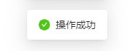
notification:
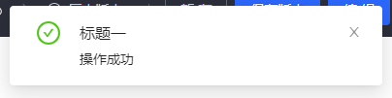
confirm:
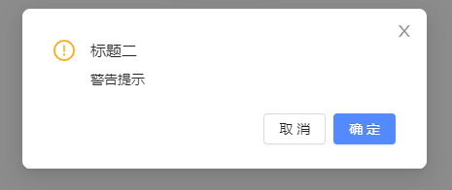
移动端的不同类型如下：
message:
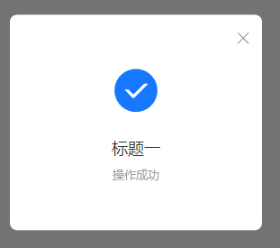
modal：
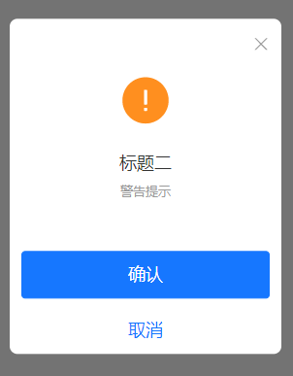
toast:
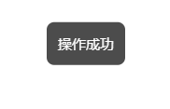

**刷新当前页**

**env.onAction('refreshPage')**

**参数说明**
无

**使用示例**
env.onAction('refreshPage'}) //执行完毕后页面重新加载
**注意事项**
该方法目前仅适用于 PC 端

**复制文本**

**env.onAction('copyText', args, env)**

**参数说明**
| **名称** | **类型** | **必填** | **说明** |
|----------|----------|----------|----------|
| text | stirng | false | 固定字符串，复制固定的值 |
| key | string | false | 复制表单字段是为表单字段名 |
**注意事项** 1、当 text, key 同时存在时，使用 text 的值。2、text和key不能同时为空。3、该方法目前限制在表单中使用。

**使用示例**
env.onAction('copyText', { key: 'text' }, env); //复制表单内text字段的当前值
用户可在下图位置找到需要复制的表单字段名。
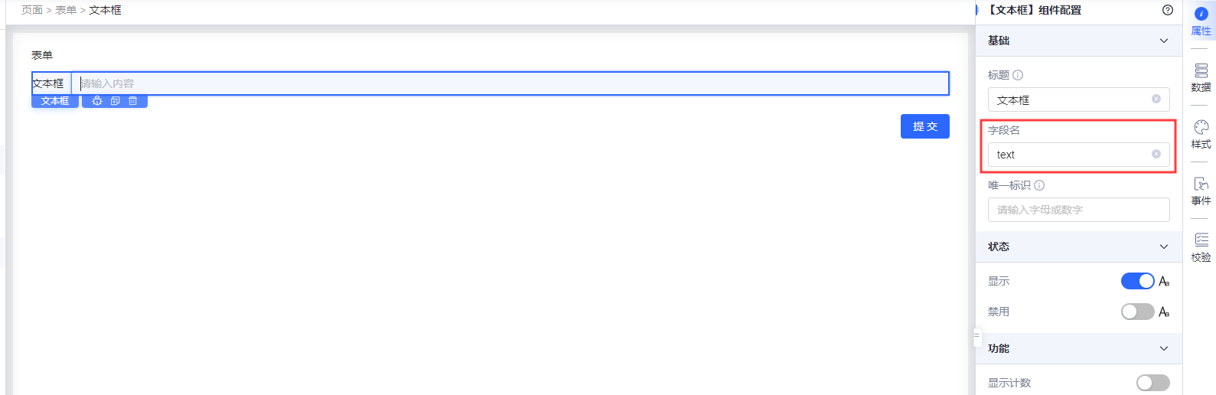

案例

代码模式
场景：调用API/模型接口之后将返回数据更新到数据域并使用返回的信息跳转页面，并提示接口调用结果：
//此处以调用模型方法后更新数据域中的用户信息并弹出提示为例
env.fetcher({ dataSourceType: 'model', modelKey: 'MO0001', modelMethodKey: 'MO0001', body: {id: 'id001'}}).then((res) => {
//在调用api得到结果后的下一步动作，如更新数据域，或者进行消息提示，接口返回结果用res表示
env.updateStore({user: res.body.currentUser}); //将数据域中的user字段更新为接口返回的currentUser
env.onAction('showMessage', {mode: 'message', type: 'success', msg: '接口调用成功'}); //进行成功消息提示
env.onAction('switchPage', {pageKey: 'PA0002', mode: 'newTab', query: {userId: res.body.userId}}); //以接口返回的userId参数作为query携带并新开tab页进行跳转
}).catch((error) => {
env.onAction('showMessage', {mode: 'message', type: 'error', msg: `接口调用失败${error.message}`}) //根据不同接口的报错，error的结构可能不同
});
//此处以调用内置api方法后将返回数据更新至弹窗数据域并弹出弹窗为例
env.fetcher({ dataSourceType: 'api', apiSource: 'internal', apiKey: 'IN0001', body: { index: 1, size: 20, }}).then((res) => {
//接口返回结果用res表示，apiSource IN0001表示该API为内部api
env.updateStore({name: res.body.userName}, 'modalData'); //将数据更新至弹窗组件的数据域
env.updateStore({open: true}, 'modalData'); //显示弹窗
}).catch((error) => {
env.onAction('showMessage', {mode: 'message', type: 'error', msg: `接口调用失败${error.message}`}) //根据不同接口的报错，error的结构可能不同，根据实际情况提示报错信息
});

可视化模式
场景： 点击按钮弹出确认弹窗，用户确认后删除指定的模型数据。
首先选择打开弹窗动作。
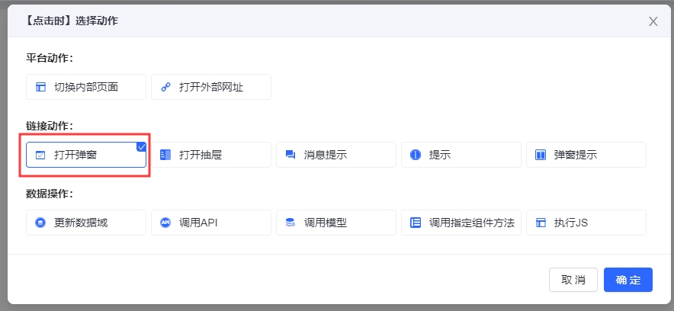
点击新增配置弹窗。

弹窗配置如下:
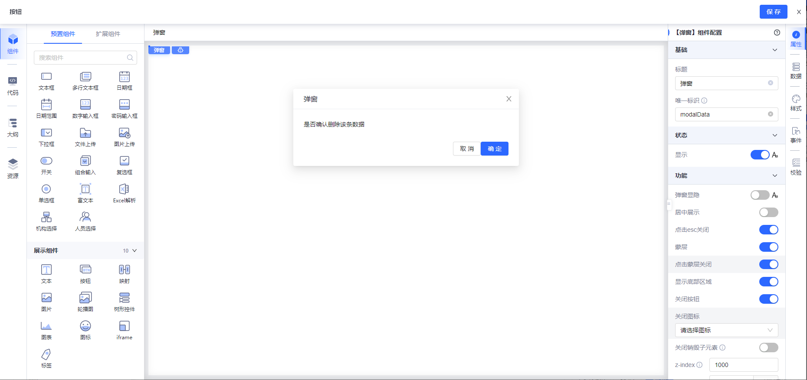
点击子编辑器保存确认，且在事件面板点击确认之后，用户可在右侧事件树看到该动作。
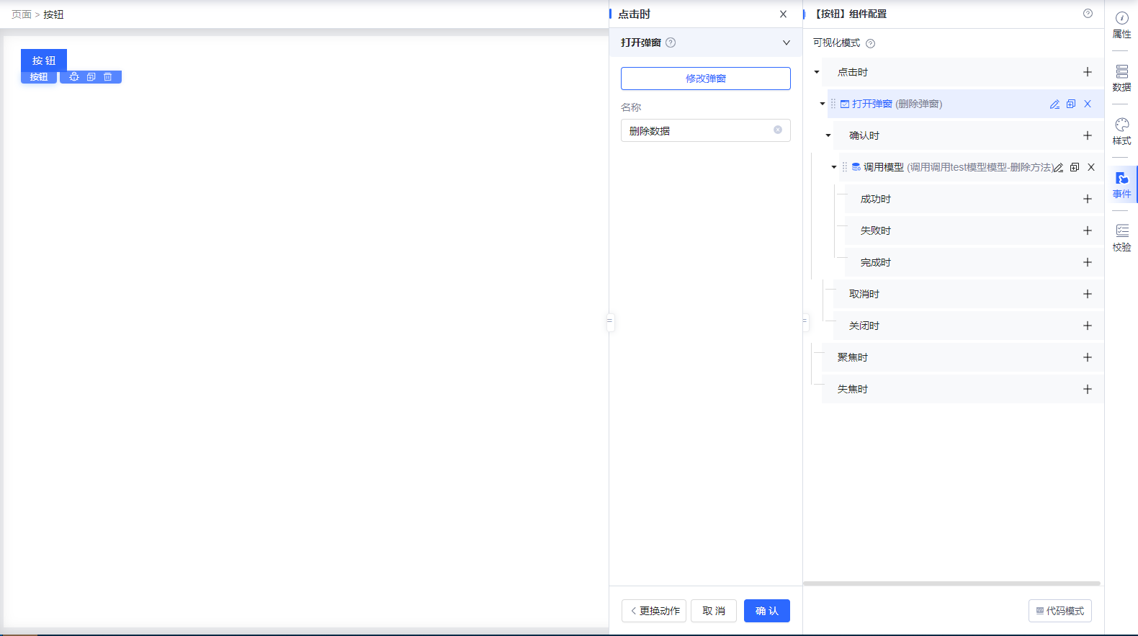
然后点击弹窗后续的确认时添加动作。
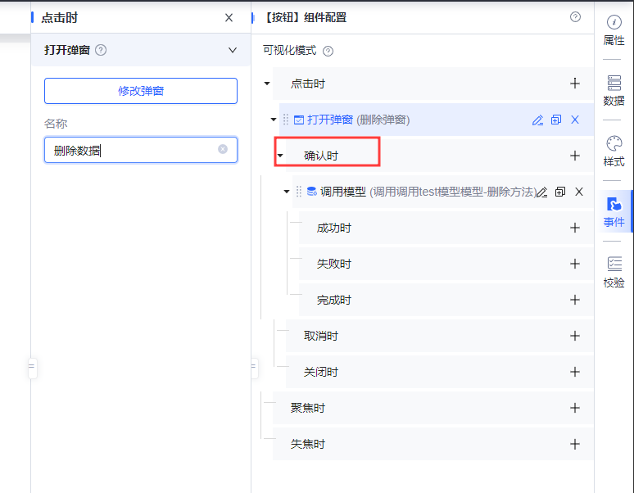
选择调用模型。

调用模型动作的配置选择模型的删除方法，id使用了数据域当中的id变量。
